khung1khung4khung3

**BỘ CÔNG THƯƠNG**

**TRƯỜNG ĐẠI HỌC CÔNG NGHIỆP HÀ HỘI**

**KHOA CÔNG NGHỆ THÔNG TIN**

**🙟🕮🙝**



**KHÓA LUẬN TỐT NGHIỆP**

**ĐỀ TÀI: XÂY DỰNG HỆ THỐNG TƯ VẤN VÀ BÁN HÀNG KỸ THUẬT SỐ**

***Giảng viên hướng dẫn* :Th.s Hoàng Quang Huy**

***Sinh viên thực hiện* :Nguyễn Hùng Cường**

***Mã sinh viên* :0841060069**

***Lớp* :KTPM-CLC-K8**

**Hà Nội - 2017**

khung2

# 

# LỜI CẢM ƠN

Trên thực tế không có sự thành công nào mà không gắn liền với những sự hỗ trợ giúp đỡ ít hay nhiều, dù trực tiếp hay gián tiếp của người khác. Trong suốt thời gian từ khi học tập ở giảng đường đại học đến nay, em đã nhận được rất nhiều sự quan tâm, giúp đỡ của các thầy các cô, gia đình và bạn bè. Với lòng biết ơn sâu sắc nhất, em xin gửi đến quý Thầy Cô ở khoa CNTT trường Đại Học Công Nghiệp Hà Nội đã truyền đạt vốn kiến thức quý báo của mình cho em trong suốt thời gian học tập tại trường.

Đặc biệt em xin gửi lời cảm ơn sâu sắc tới Thầy giáo Th.s Hoàng Quang Huy đã quan tâm, định hướng, hướng dẫn,trợ giúp và đưa ra những góp ý chỉnh sửa quý báo giúp em hoàn thành khóa luận tốt nghiệp này. Một lần nữa xin được gửi lời cảm ơn đến Thầy, chúc Thầy luôn mạnh khỏe và có được những tháng năm công tác tốt như thầy mong đợi.

Em xin gửi lời cảm ơn đến gia đình, bạn bè và tất cả những người thân đã tin tưởng, tạo điều kiện và giúp đỡ em rất nhiều trên con đường mà em đã chọn để em có được kết quả như ngày hôm nay.

Một lần nữa em xin chân thành cảm ơn !

**Sinh viên thực hiện**

Nguyễn Hùng Cường

# TÓM TẮT NỘI DUNG

Khóa luận tốt nghiệp này nhằm xây dựng hệ thống bán hàng kỹ thuật số có tích hợp tư vấn gợi ý đưa ra những mục thông tin phù hợp cho người dùng bằng cách dựa vào dữ liệu về hành vi trong quá khứ của họ để dự đoán những mục thông tin mới trong tương lai mà người dùng có thể thích. Trong hệ thống gợi ý, lọc cộng tác là một kỹ thuật được sử dụng để đánh giá độ quan tâm của người dùng trên các sản phẩm mới được dự đoán dựa trên dữ liệu về sở thích của người dùng – sản phẩm (hoặc đánh giá của người dùng trên sản phẩm).

Hệ thống được xây dựng dưới dạng ứng dụng web trên nền tảng J2EE kết hợp với cơ sở dữ liệu phổ biến là MySQL cho nên tương thích với hầu hết các trình duyệt. Hệ thống xây dựng nhằm mục đích giúp cho sản phẩm đến tay người tiêu dùng một cách thuận tiện nhất từ đó doanh số của cửa hàng sẽ tăng và hệ thống giúp cho việc quản lý buôn bán nhập xuất thuận lợi, khoa học.

Trong khóa luận tốt nghiệp này em sẽ trình bày những hiểu biết của mình về công nghệ lập trình J2EE, hệ thống lọc cộng tác và tích hợp vào để xây dựng hệ thống tư vấn bán hàng kỹ thuật số.

**ABTRACT**

The purpose of this thesis to build a sales system with integrated suggested consultants to devise suitable items to users by using data about their past behavior to predict the future items that the users may like.

In the recommender system, collaborative filtering is a technique which is used to assess the user's interest on new items (products). In the collaborative filtering systems, the users’ preference on new items is predicted based on the past user-item-preference (or user-item-rating) data.

The system is build on technology of J2EE with MySQL DBMS that can compatibility with almost browsers. This system was built for the purpose of helping the product to the consumers a convenient way and the sales of store will increase. The system also help to manage sales.

In this report I will present my understand about J2EE technology, collaborative filtering and build a sales digital system.

MỤC LỤC

LỜI CẢM ƠN 2

TÓM TẮT NỘI DUNG 3

DANH MỤC HÌNH ẢNH 6

DANH MỤC BẢNG 7

THUẬT NGỮ VIẾT TẮT 7

CHƯƠNG 1. GIỚI THIỆU VỀ HỆ THỐNG 8

1.1. Hiện trạng hệ thống 8

1.2. Kỳ vọng ở hệ thống mới 9

1.3. Cấu trúc báo cáo 10

1.4. Kết luận chương 10

CHƯƠNG 2. GIẢI PHÁP CÔNG NGHỆ 11

2.1. Phương pháp lọc cộng tác 11

2.1.1. Giới thiệu 11

2.1.2. Lọc cộng tác 11

2.1.3. Thuật toán về mô hình láng giềng trong lọc cộng tác 13

2.1.4. Ưu và nhược điểm của lọc cộng tác. 15

2.1.5. Kiểm chứng thực nghiệm 15

2.2. Servlet 16

2.2.1. Tổng quan về Servlet 16

2.2.2. Cấu trúc của Servlets 17

2.2.3. Package trong Servlets 17

2.2.4. Vòng đời của Servlet 18

2.3. JSP 20

2.3.1. Tổng quan 20

2.3.2. Cấu trúc 21

2.3.3. Vòng đời 22

2.4. Các tiện ích 24

2.4.1. Gửi tin nhắn tự động sử dụng AT-commands 24

2.4.2. Gửi email tự động sử dụng SMTP 27

2.4.3. Push Notifications 28

2.5. Kết luận chương 29

CHƯƠNG 3. PHÂN TÍCH THIẾT KẾ HỆ THỐNG 30

3.1. Khảo sát hệ thống 30

3.1.1. Xử lý nghiệp vụ nhập hàng 31

3.1.2. Xử lý nghiệp vụ xuất hóa đơn 31

3.2. Phân tích hệ thống 32

3.2.1. Phân tích sơ bộ hệ thống 32

3.2.2. Sơ đồ tư duy hệ thống 34

3.2.3. Chức năng phía người sử dụng 35

3.2.4. Chức năng phía người quản trị 39

3.2.5. Biểu đồ Usecase tổng quát 41

3.2.6. Đặc tả ca sử dụng 42

3.2.7. Biểu đồ lớp lĩnh vực 46

3.2.8. Biểu đồ trình tự 47

3.2.9. Biểu đồ hoạt động 54

CHƯƠNG 4. XÂY DỰNG VÀ CÀI ĐẶT HỆ THỐNG 56

4.1. Nguyên mẫu giao diện 56

4.2. Kiến trúc chương trình. 57

4.3. Giải thuật xử lý chính trong hệ thống. 59

4.3.2. Giải thuật khách hàng chấm điểm sản phẩm 60

4.3.3. Giải thuật gợi ý sản phẩm cho khách hàng. 61

4.4. Vận hành. 62

4.4.1. Trang chủ 62

4.4.2. Trang chi tiết sản phẩm 63

4.4.3. Đăng nhập 64

4.4.4. Quản trị sản phẩm 64

KẾT QUẢ ĐẠT ĐƯỢC 66

Những điểm website đã làm được 66

Những điểm website chưa làm được 66

Hướng phát triển của hệ thống 66

Kết luận 67

TÀI LIỆU THAM KHẢO 68

# DANH MỤC HÌNH ẢNH

Hình 2.1. Ma trận U x I 12

Hình 2.2. Cấu trúc servlets 17

Hình 2.3. Vòng đời Servlets 20

Hình 2.4. Simple mail transfer protocol 27

Hình 2.5. Notifications 28

Hình 2.6. Mô hình hoạt động của Push Notifications 29

Hình 3.1. Quy trình mua hàng 30

Hình 3.2. Mẫu danh mục sản phẩm đặt mua 31

Hình 3.3. Hóa đơn bán hàng 32

Hình 3.4. Sơ đồ tư duy hệ thống 34

Hình 3.6. Sơ đồ chức năng hệ thống phía người sử dụng 38

Hình 3.8. Sơ đồ chức năng hệ thống phía backend 40

Hình 3.9. Usecase tổng quát 41

Hình 3.10. Biểu đồ lớp lĩnh vực 46

Hình 3.11. Biểu đồ trình tự UC xem trang chủ 47

Hình 3.12.. Biểu đồ trình tự UC tìm kiếm 47

Hình 3.13. Biểu đồ trình tự UC Quản lý User 48

Hình 3.14. Biểu đồ trình tự UC đăng ký. 49

Hình 3.15. Biểu đồ trình tự UC đăng nhập 49

Hình 3.16. Biểu đồ trình tự UC đánh giá sản phẩm 50

Hình 3.17. Biểu đồ trình tự UC chat online 50

Hình 3.18. Biểu đồ trình tự UC giỏ hàng 51

Hình 3.19. Biểu đồ trình tự UC thanh toán online 51

Hình 3.20. Biểu đồ trình tự UC lập hóa đơn 52

Hình 3.21. Biểu đồ trình tự UC quản lý sản phẩm 53

Hình 3.22. Biểu đồ hoạt động tìm kiếm 54

Hình 3.23. Biểu đồ hoạt động chấm điểm sản phẩm 54

Hình 3.24. Biểu đồ hoạt động thêm sản phẩm mới 55

Hình 3.25. Biểu đồ hoạt động thêm sản phẩm mới 55

Hình 4.1. Nguyên mẫu giao diện trang chủ 56

Hình 4.2. Nguyên mẫu giao diện đăng nhập 56

Hình 4.3. Kiến trúc xây dựng Module MVC 57

Hình 4.4. Thứ tự thiết kế module 58

Hình 4.5. Giải thuật khách hàng đánh giá sản phẩm 59

Hình 4.6. Khách hàng chấm điểm sản phẩm 60

Hình 4.7. Gợi ý sản phẩm cho khách hàng 61

Hình 4.8. Giao diện trang chủ 62

Hình 4.9. trang chi tiết sản phẩm 63

Hình 4.10: Chi tiết giỏ hàng 64

Hình 4.11: Thanh toán 64

Hình 4.12. Đăng nhập hệ thống 65

Hình 4.13. Giao diện quản trị sản phẩm 65

Hình 4.14. Xóa sản phẩm 66

Hình 4.15. Thêm sản phẩm mới 66

Hình 4.16. Quản trị hóa đơn 67

# DANH MỤC BẢNG

Bảng 2.4.1.1 Giá trị AT + CSMP 25

Bảng 3.2.3.1. Chức năng phía người sử dụng 35

Bảng 3.2.4.1. Chức năng phía người quản trị 39

# THUẬT NGỮ VIẾT TẮT

|  |  |  |
| --- | --- | --- |
| Thuật ngữ | Định nghĩa | Ghi chú |
| HTTP | Hypertex Transfer Protocol | Giao thức chuyền tải siêu văn bản |
| CSDL | Cơ sở dữ liệu |  |
| SMTP | Simple Mail Transfer Protocol | Giao thức chuyền tải thư điện tử |
| UC | Use Case | Ca sử dụng |

# CHƯƠNG 1. GIỚI THIỆU VỀ HỆ THỐNG

## Hiện trạng hệ thống

Cửa hàng máy tính HC chuyên cung cấp các loại Camera an ninh như: Camera giám sát sử dụng đầu ghi, camera IP không dây, camera hành trình cho ô tô xe máy …. Cung cấp máy tính laptop của các hãng như Dell, Asus, HP, Lenovo, Acer, Apple …, Cung cấp linh kiện cho máy để bàn, linh kiện, phụ kiện cho laptop. Với 10 năm hoạt động, phục vụ khách hàng, Máy tính HC luôn là điểm đến tin tưởng của giới công nghệ. Cửa hàng luôn cập nhật thông tin, mặt hàng mới nhất trên thế giới cũng như ở Việt Nam. Tiêu chí hoạt động của cửa hàng là làm sao mặt hàng đến tay người tiêu dùng giá rẻ nhất thị trường nhưng chất lượng phải đảm bảo. Việc giữ uy tín với khách hàng là phương châm hoạt động, phát triển thương hiệu.

Tuy nhiên hiện tại cửa hàng chỉ phục vụ cho khách hàng đến mua hàng trực tiếp tại cửa hàng nhưng do sự mở rộng về quy mô bán hàng, Chủ cửa hàng có ý định phục vụ cho khách hàng ở xa, không có điều kiện mua trực tiếp.

**Để mở rộng kinh doanh cửa hàng bán hàng kỹ thuật số cần giải quyết nhiều vấn đề:**

Chọn vị trí cửa hàng: Vị trị cửa hàng là một trong những yếu tố quan trọng để quyết định thành công hay thất bại của người chủ cửa hàng. Do vậy cần chọn vị địa điểm thuận lợi cho việc thu hồi vốn đầu tư và sinh lợi nhuận. Địa điểm chọn là nơi có nhiều người qua lại, tập chung nhiều khách hàng mục tiêu.

Bố trí cửa hàng: Chọn vị trí đã quan trọng nhưng bố trí cửa hàng làm sao cho bắt mắt, thu hút sự chú ý của khách hàng cũng là việc quan trọng không kém. Cần xây dựng cửa hàng làm sao cho phù hợp với quy mô của cửa hàng, trang trí làm sao thể hiện được đặc điểm đặc biệt, thương hiệu của cửa hàng.

Sắp xếp mặt hàng: Dựa vào không gian của cửa hàng, sắp xếp các mặt hàng một cách tối ưu nhất nhưng vẫn đảm bảo được việc quan sát, thêm vào hay lấy ra.

Các đầu tư về vốn: Giải bài toán về việc chi tiêu cho các hoạt động ban đầu như thuê địa điểm, các vận dụng về trang trí cửa hàng, thuê nhân viên bán hàng, mua mới sản phẩm … cũng là công việc đòi hỏi người chủ cửa hàng cân nhắc, chi tiêu cho hợp lý.

Đầu tư về thời gian và công sức: Ngoài việc đàu tư về vốn thì người chủ cửa hàng cần đầu tư về thời gian để xây dựng, vận hành cửa hàng, cập nhật thông tin cho các dòng sản phẩm mới…

Khoảng cách địa lý: Cửa hàng có ưu điểm là cung cấp cho khách hàng cái nhìn khách quan về sản phẩm, dễ dàng nhận biết, cảm nhận, thậm chí là trải nghiệm sản phẩm. Tuy nhiên đối với khách hàng ở xa thì khó tiếp cận. Nếu có thể thì khách hàng mất nhiều thời gian, chi phí đi lại đến cửa hàng giao dịch.

Dịch vụ: Khách hàng đôi khi muốn đóng góp ý kiến nhưng không muốn ra mặt trực tiếp để trao đổi sẽ gặp khó khăn vì cửa hàng không có hòm thư góp ý, chưa có dịch vụ chăm sóc khách hàng cụ thể.

Quản lý, thống kê: Đối tượng quản lý của cửa hàng là thông tin về người dùng, nhà cung cấp, nhân viên, sản phẩm, đơn đặt hàng … chủ yếu trên giấy tờ, bất tiện cho việc sửa đổi, bổ xung, thậm chí có thể bị sai lệch.

Do đó những vấn đề trên là nguyên nhân cản trở đến hoạt động kinh doanh của cửa hàng.

Nhận thấy điều trên em nghĩ đến đề tài ***“Xây dựng hệ thống tư vấn và bán hàng Kỹ thuật số”***. Hệ thống ra đời sẽ giải quyết các vấn đề nêu ở trên. Trong khi công nghệ thông tin đang phát triển mạnh, mạng internet đã dần trở thành một phần không thể thiếu trong cuộc sống của chúng ta. Đặc biệt là đối với những người bận rộn, không có thời gian thì với chỉ một cú kích chuột họ có thể tìm cho mình món hàng cần thiết.

Khi hệ thống đi vào hoạt động không chỉ mang lại sự tiện lợi cho khách hàng trong việc lựa chọn sản phẩm và mua hàng online mà còn giúp cho chủ cửa hàng phục vụ khách hàng tốt hơn, quản lý chặt chẽ hơn để sản phẩm có thể đến tận tay người tiêu dùng với mức giá tốt nhất do không phải đầu tư những chi phí của cách bán hàng truyền thống. Từ đó nâng cao chất lượng dịch vụ, nâng cao sức cạnh tranh của cửa hàng và góp phần cho sự phát triển kinh tế xã hội theo hướng hiện đại hóa.

## Kỳ vọng ở hệ thống mới

Đề tài “***Xây dựng hệ thống tư vấn và bán hàng kỹ thuật số***” nhằm áp dụng các công trình nghiên cứu về tư vấn tự động và xây dựng hệ thống bằng các kiến thức đã học trên nền tảng J2EE.

**Về phía người dùng:**

* Có chức năng tư vấn thông minh sản phẩm cho người sử dụng dựa vào mục đích của người sử dụng.
* Hiển thị danh mục sản phẩm đồng thời gợi ý các sản phẩm liên quan, đi kèm.
* Giao diện bắt mắt, dễ sử dụng
* Chức năng tìm kiếm mạnh mẽ, chính xác.
* Hệ thống đặt hàng, thanh toán điện tử (Đăng nhập)
* Hệ thống chat Online với nhân viên bán hàng.
* Tạo tài khoản trên hệ thống, có thể đăng nhập thông qua mạng xã hội.

**Về phía người quản trị:**

* Hệ thống cho phép thêm sửa xóa danh mục sản phẩm cũng như sản phẩm.
* Lập bảng biểu, báo cáo thống kê
* Lưu lại toàn bộ thông tin của người dùng làm cơ sở căn cứ để chăm sóc khách hàng.
* Hệ thống nhập xuất kho, lập hóa đơn, xuất hóa đơn

**Về phía hệ thống**

* Phát triển được hệ thống nhắn tin tự động cho khách hàng khi họ xác nhận đăt hàng, hoặc những ngày lễ tết, chăm sóc khách hàng bằng những ưu đãi, khuyến mãi như tự động gửi lời chúc sinh nhật đến khách hàng kèm mã giảm giá.
* Phát triển hệ thống quản lý hàng hóa trên các trang thương mại điện tử như lazada, vatgia …

**Về giao diện**

* Giao diện sử dụng màu sắc êm dịu, hài hoà, không quá sặc sỡ khiến người dùng khó chịu.
* Giao diện thống nhất ở tất cả các trang
* Giao diện được trình bày đơn giản, dễ dàng quản lý khiến người dùng cảm thấy dễ sử dụng ngay sau lần sử dụng đầu tiên.

## Cấu trúc báo cáo

Nội dung báo cáo gồm các chương sau:

* Chương 1: Giới thiệu hệ thống
  + Giới thiệu tổng quan về hệ thống, những khó khăn, giải pháp khắc phục khi xây dựng hệ thống.
* Chương 2: Giải pháp công nghệ
  + Trình bày về các giải pháp công nghệ áp dụng cho đề tài, nghiên cứu các thuật toán được sử dụng.
* Chương 3: Phân tích thiết kế hệ thống
  + Phân tích, xây dựng hệ thống thông qua các bước khảo sát, lập các biểu đồ bằng UML, thiết kế cơ sở dữ liệu.
* Chương 4: Cài đặt và triển khai
  + Tiến hành đưa đề tài vào hệ thống, xây dựng cấu trúc chương trình, cấu trúc hệ thống, vận hành và triển khai hệ thống.

## Kết luận chương

Chương này em đã đưa ra được hiện trạng hệ thống hiện tại tồn đọng nhiều bất cập trong khâu bán hàng và xử lý. Từ đó cho thấy được tầm quan trọng của việc xây dựng hệ thống bán hàng qua mạng.

Đưa ra được những kỳ vọng về hệ thống mới làm tiền đề để triển khai ở các chương tiếp theo.

# CHƯƠNG 2. GIẢI PHÁP CÔNG NGHỆ

## Phương pháp lọc cộng tác

### Giới thiệu

Trong những năm gần đây, sự phát triển của thương mại điện tử (E-Commerce) đã đem lại nhiều lợi ích to lớn cho nền kinh tế toàn cầu. Thông qua thương mại điện tử, nhiều loại hình kinh doanh mới được hình thành, trong đó có mua bán hàng qua mạng. Với hình thức mới này, người tiêu dùng có thể tiếp cận với hàng hóa một cách dễ dàng và nhanh chóng hơn rất nhiều so với phương thức mua bán truyền thống.

Hiện nay, các hệ thống bán hàng trực tuyến đã tạo nhiều điều kiện thuận lợi để người mua có thể tiếp cận nhiều mặt hàng cùng lúc. Tuy nhiên, việc trình bày và trang trí quá nhiều các mặt hàng trên trang web đã gây ra không ít khó khăn cho người mua. Họ khó có thể chọn ra cho mình một sản phẩm ưng ý nhất. Để khách hàng có thể đến và mua được một sản phẩm ưng ý thì một lời tư vấn, một sự trợ giúp là rất quan trọng.

Trong phương thức bán hàng truyền thống những lời tư vấn như thế từ một người bán hàng sẽ tạo ra một lợi thế rất lớn cho cửa hàng. Do đó, để phương thức bán hàng qua mạng thực sự phát triển thì bên cạnh các lợi thế vốn có của mình việc có thêm một “người trợ giúp” là hết sức cần thiết.

Một hệ thống gợi ý tốt có thể đóng vai trò như một người trung gian hỗ trợ khách hàng đưa ra các quyết định mua hàng đúng đắn. Bằng cách xác định mục đích và nhu cầu của khách hàng, hệ thống có thể đưa ra một tập các gợi ý giúp cho người mua dễ dàng chọn lựa sản phẩm yêu thích hơn. Qua đó hiệu suất của việc mua bán hàng trực tuyến được tăng cao một cách đáng kể.

Lọc cộng tác (collaborative filtering) là một kỹ thuật mạnh và nó đã được áp dụng khá thành công trong nhiều hệ tư vấn. Thực chất, lọc cộng tác là một hình thức tư vấn tự động bằng cách dựa trên sự tương tự giữa những người dùng hoặc giữa những sản phẩm trong hệ thống và đưa ra dự đoán sự quan tâm của người dùng tới một sản phẩm, hoặc đưa ra gợi ý một sản phẩm mới cho người dùng nào đó. Đã có khá nhiều hệ thống đã sử dụng lọc cộng tác tuy nhiên việc xây dựng một hệ thống gợi ý hoàn chỉnh, có tính giải thuật lọc cộng tác để tư vấn cho người dùng vẫn chưa được quan tâm.

### Lọc cộng tác

Trong cuộc sống hàng ngày, mọi người thường tin vào những lời giới thiệu từ những người khác thông qua lời nói, thư từ, văn bản … Về bản chất lọc cộng tác cũng chính là hình thức tự đưa ra các thông tin trên để tư vấn, tuy nhiên việc này được thực hiện bằng máy tính.

(D. Goldberd et al., 1992) đã đưa ra thuật ngữ “collabrative filtering” (lọc cộng tác). Giả thuyết của lọc cộng tác là: “Nếu người dùng u và u’ đánh giá cho n sản phẩm tương tự nhau hoặc có hành vi tương tự nhau (như xem, mua, nghe, …) thì họ sẽ có cách đánh giá tương tự nhau đối với các sản phẩm khác”.

Trong hệ thống gợi ý, người ta thường biểu diễn các đánh giá của người dùng cho các sản phẩm qua một ma trận 2 chiều gồm một tập người dùng U và tập sản phẩm i.

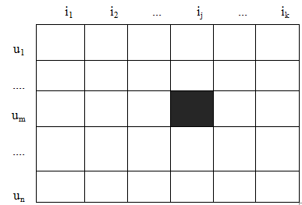

Hình 2.1. Ma trận U x I

Trong đó u,u’ đại diện cho người dùng – i.i’ đại diện cho các sản phẩm.

Kí hiệu rui để chỉ mức độ thích của người dùng u cho một sản phẩm i nào đó, chẳng hạn giá trị này nằm trong khoảng từ 1(không thích) đến 5(rất thích) đối với dữ liệu bán hàng. rˆui là một hàm dùng để dự đoán đánh giá của người dùng u cho sản phẩm i.

Theo mô hình láng giềng, việc dự đoán đánh giá của một người dùng trên một mục tin (item) được dựa trên các đánh giá của những người dùng “lân cận” trên mục tin đó. Vì vậy, một độ đo tương tự (similarity) giữa những người dùng cần được định nghĩa trước khi một tập những người dùng láng giềng gần nhất được chọn ra.

Hệ tư vấn dựa trên lọc cộng tác (hệ lọc cộng tác) sẽ dự đoán hàm tiện ích của những sản phẩm cho những người dùng cụ thể dựa trên trọng số ban đầu của sản phẩm được cung cấp bởi người dùng khác. Giống như trước, hàm tiện ích rˆui của sản phẩm i cho người dùng u được đánh giá dựa trên những hàm tiện ích rˆ (uj, i) được gán bởi sản phẩm i và người dùng uj Є U, đây là những người mà có cùng sở thích và thị hiếu giống u. Chẳng hạn, trong ứng dụng về tư vấn sách, để tư vấn những sách mới cho người dùng u, hệ tư vấn lọc cộng tác sẽ tìm những người tương tự với người dùng u; nghĩa là những người dùng khác nhau nhưng có cùng thị hiếu về sách (trọng số về các sách giống nhau là như nhau). Sau đó, chỉ những quyển sách có độ quan tâm nhất sẽ được tư vấn cho người dùng.

Mở rộng của vấn đề này là tìm tập N sản phẩm mà rất có thể người dùng sẽ quan tâm – công việc chính trong các hệ tư vấn hiện nay. Giả sử rằng chúng ta có một hệ thống dự đoán các đánh giá của người dùng lên các sản phẩm mới, và dựa vào đó ta có thể lấy ra N sản phẩm được dự đoán có trọng số cao nhất. Cuối cùng, hai vấn đề quan trọng nhất đó là làm thế nào để tìm được tập K người dùng tương tự với người dùng u nhất dựa trên thị hiếu về sản phẩm hay làm thế nào để tìm ra tập K sản phẩm tương tự với sản phẩm i nhất để có thể đưa ra các dự đoán trọng số đánh giá của người dùng và sản phẩm tương ứng.

### Thuật toán về mô hình láng giềng trong lọc cộng tác

Phương pháp lọc cộng tác có đặc trưng cơ bản là nó thường sử dụng toàn bộ dữ liệu đã có để dự đoán đánh giá của một người dùng nào đó về sản phẩm mới. Nhờ lợi thế là nó có khả năng đưa trực tiếp dữ liệu mới vào bảng dữ liệu, do đó nó đạt được khá nhiều thành công khi được áp dụng vào các ứng dụng thực tế. Cũng do đó mà các kỹ thuật này thường đưa ra các dự đoán chính xác hơn trong các hệ trực tuyến – nơi mà ở đó luôn có dữ liệu mới được cập nhật

Thông thường, có hai cách tiếp cận của lọc cộng tác theo mô hình K láng giềng: hệ dựa trên người dùng (User_KNN) – tức dự đoán dựa trên sự tương tự giữa các người dùng và hệ dựa trên sản phẩm (Item_KNN) – dự đoán dựa trên sự tương tự giữa các sản phẩm. Hệ dựa trên người dùng (User_KNN) xác định sự tương tự giữa hai người dùng thông qua việc so sánh các đánh giá của họ trên cùng sản phẩm, sau đó dự đoán đánh giá sản phẩm i bởi người dùng u, hay chính là đánh giá trung bình của những người dùng tương tự với người dùng u. Độ tương tự giữa người dùng u và người dùng u' có thể được tính theo Pearson (L. Herlocker *et al.,* 1999) vì phân tính thực nghiệm cho thấy rằng đối với hệ dựa trên người dùng thì tính độ tương tự theo Pearson sẽ tốt hơn so với một vài cách khác như độ tương tự theo cấp bậc của Spearman (*Spearman*’s *rank correlation*) hay độ tương tự theo bình phương trung bình (*mean squared difference*). Công thức tính độ tương tự theo Pearson như sau :

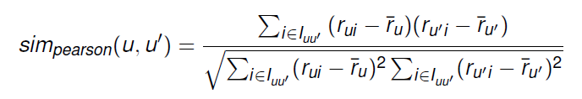 (CT1)

Ở đây:

*Iuu'* là một tập các item được đánh giá bởi u và u'

$\overline{r_{u}}$ là giá trị đánh giá trung bình trên tất cả các item của người dùng u.

$\overline{r_{u^{'}}}$ là giá trị đánh giá trung bình trên tất cả các item của người dùng u' .

Đưa ra được những dự đoán hoặc lời gợi ý là một bước quan trọng trong hệ tư vấn lọc cộng tác. Sau khi tính toán độ tương tự giữa các người dùng hay giữa các sản phẩm, chúng ta có thể dự đoán đánh giá của người dùng u trên sản phẩm i theo công thức (P. Resnick *et al.,* 1994) như sau:

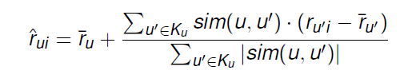 (CT2)

Ở đây:

rˆui chính là dự đoán cho người dùng u trên sản phẩm i

*Sim(u,u')* độ tương tự giữa người dùng u và u'. *Ku* là số người dùng có độ lận cận gần người dùng u.

Giải thuật lọc cộng tác dựa trên người dùng lân cận gần nhất (USER_KNN) sử dụng độ tương tự PearSon bằng ngôn ngữ giả để dự đoán độ thích cho người dùng u trên sản phẩm i như sau:

**procedure** USERKNN-CF ( $\overline{r_{u}}$*,r,Dtrain*)

**for** *u*=1 to*N***do**

Tính Sim_uu' *,* sử dụng công thức (CT 1)

**end for**

**Sort** Sim_uu' // sắp xếp giảm dần độ tương tự

**For** *k*=1to*K***do**

*Ku*←*k*//Các ngườI dùng k gần nhất của u

**end for**

**for** *i*=1to*M***do**

Tính $\hat{r_{ui}}$, sử dụng công thức (CT 2)

**end for**

end procedure

Ở đây:

$r_{u}$: đánh giá trung bình của người dùng u trên tất cả các item

r: đánh giá của người dùng trên tập huấn luyện

K: người dùng k gần nhất

N, M: người dùng thứ n và thứ m

*Dtrain:* tập dữ liệu huấn luyện

### Ưu và nhược điểm của lọc cộng tác.

* **Ưu điểm**

Xét một cách tổng quát thì hệ thống này không yêu cầu quá nặng vào việc tính toán và do đó có thể đưa ra những tư vấn có độ chính xác cao và nhanh chóng cho một số lượng lớn người dùng. Bởi vì hệ thống này không yêu cầu mô tả nội dung một cách tường minh mà chỉ dựa vào sự đánh giá của người dùng để ước lượng xem có bao nhiêu người dùng đồng ý và không đồng ý. Đó cũng chính là lý do tại sao mà hệ thống này có thể đưa ra những gợi ý bất ngờ cho người dùng.

* **Khuyết điểm**

Có một số nhược điểm trong lọc cộng tác nhưng chúng tôi đưa ra và khắc phục 2 nhược điểm cơ bản sau:

* Vấn đề về người dùng mới.
* Vấn đề về item mới.
* **Cách khắc phục**

Để khắc phục vấn đề trên, chúng ta sẽ kết hợp cả lọc cộng tác (collaborative filtering) và lọc dựa trên một số thuộc tính của người dùng cung cấp để dự đoán sở thích của khách hàng mới. Cụ thể thông qua việc đăng ký thông tin tài khoản của khách hàng, chúng ta sẽ thu thập thêm một số thông tin của người dùng mới bằng cách tạo một biểm mẫu (form) cho người dùng nhập một số thông tin cần thiết như: tính cách, nghề nghiệp, thu nhập hoặc một số thông tin về sở thích… Việc ghi nhận lại các thông tin này của người dùng sẽ giúp hệ thống tư vấn tốt hơn cho người dùng mới này. Đối với sản phẩm mới nhập vào, chúng được hiển thị đầu tiên trên trang web và có biểu tượng “New” để nhận biết đây là sản phẩm mới của hệ thống. Ngoài ra khi hiển thị chi tiết mỗi sản phẩm, trang web có một không gian để hiển thị các sản phẩm tương tự với sản phẩm mà người dùng đang xem dựa vào một số thuộc tính tương tự. Vì vậy, những sản phẩm mới cũng có thể được gợi ý cho người dùng.

### Kiểm chứng thực nghiệm

* **Dữ liệu thực nghiệm**

Với nghiên cứu này, chúng ta sử dụng tập dữ liệu MovieLens 100K (đây là dữ liệu chuẩn dùng để đánh giá giải thuật lọc cộng tác, dữ liệu này được tập hợp từ các đánh giá của người dùng tại website http://movielens.umn.edu) với khoảng 800 người dùng, 9000 bộ phim và có trên 100.000 đánh giá. Chúng ta chia tập dữ liệu ra làm 2 phần, lấy ngẫu nhiên 2/3 tập dữ liệu làm dữ liệu đầu vào và 1/3 dùng để test. Trong 2/3 tập dữ liệu đầu vào này, ta lại chia tiếp 70% tập này làm tập dữ liệu để tìm tham số K. Từ dữ liệu đầu vào hệ thống dự đoán rui và so sánh dữ liệu với tập test để đo độ lệch của hệ thống. Sau khi tìm được tham số K, chúng tôi lại kiểm tra trên 1/3 tập dữ liệu ban đầu

* **Độ đo**

Chúng ta sử dụng Root Mean Squared Error (RMSE) để đánh giá hiệu quả của thuật toán, RMSE được xác định bằng công thức:

$RMSE =\sqrt{{\frac{1}{\left|D^{test}\right|}}_{u,i,r∈D^{test}}\sum{{(r_{ui}-{\hat{r}}_{ui})}^{2}}}$ (CT 3)

Dtest : tập kiểm tra

rui : dự đoán của người dùng u trên item i trên tập kiểm tra

rˆui : dự đoán của người dùng u trên item i theo công thức (CT 2).

## Servlet

### Tổng quan về Servlet

Java Servlets là các chương trình chạy trên một Web server hoặc một Application server và thực hiện như là một tầng trung gian giữa một Yêu cầu từ một trình duyệt web hoặc HTTP client với các Database hoặc các ứng dụng trên HTTP server.

Sử dụng Servlets, chúng ta có thể thu thập Input từ người sử dụng thông qua các form trên trang web, hiển thị các bản ghi (record) từ một Database hoặc từ nguồn khác, và tạo các trang web động.

Java Servlets thường có chung mục đích: là các chương trình độc lập bởi việc sử dụng Common Gateway Interface (CGI). Nhưng so với CGI, thì Servlets có các lợi thế sau:

* Hiệu năng tốt hơn đáng kể.
* Servlets thực thi bên trong không gian địa chỉ của một Web server, không cần thiết phải tạo một tiến trình riêng biệt để xử lý mỗi yêu cầu từ Client.
* Servlets là độc lập trên nền tảng bởi vì chúng được viết bằng Java.
* Bởi vì viết bằng Java (mà Java cung cấp tình bảo mật cao trên Server) nên Servlets là đáng tin cậy.
* Tính năng đầy đủ của thư viện của các lớp trong Java là luôn luôn có sẵn cho Servlets. Nó có thể giao tiếp với Applet, Database hoặc phần mềm khác thông qua các Socket và kỹ thuật RMI

### Cấu trúc của Servlets

Sơ đồ dưới đây minh họa cấu trúc của Servlets trong một ứng dụng web:

Hình 2.2. Cấu trúc servlets

Web Browser

HTTP SERVER

Servlets Program

Database

HTTP Protocol

* **Nhiệm vụ của Servlets**
* Đọc dữ liệu hiển thị (explicit) được gửi bởi Client (hoặc trình duyệt) bao gồm một HTML Form trên một trang web hoặc nó cũng có thể từ một Applet hoặc một chương trình Custom từ HTTP Client.
* Đọc dữ liệu yêu cầu HTTP ẩn (implicit) được gửi bởi Client (hoặc trình duyệt) bao gồm cookie, các loại media.
* Xử lý dữ liệu và cho ra kết quả. Tiến trình này có thể yêu cầu Database, đang thực thi một triệu hồi tới RMI hoặc CORBA, triệu hồi một Web Service, hoặc tính toán phản hồi một cách trực tiếp.
* Gửi dữ liệu hiển thị (ví dụ: tài liệu) tới các Client (hoặc trình duyệt). Tài liệu này có thể được gửi theo nhiều định dạng khác nhau, gồm text (HTML hoặc XML), nhị phân (hình ảnh GIF), Excel, …
* Gửi phản hồi HTTP ẩn tới các Client (hoặc trình duyệt), thông báo cho trình duyệt hoặc Client về kiểu của tài liệu được trả về (ví dụ: HTML), thiết lập các Cookie và Caching các tham số, cùng các tác vụ khác.

### Package trong Servlets

* Java Servlets là các lớp trong Java chạy bởi một Web Server mà có một trình thông dịch hỗ trợ Java Servlets.
* Servlets có thể được tạo bởi sử dụng các gói javax.servlet và javax.servlet.http là một phiên bản mở rộng của thư viện lớp Java để hỗ trợ các dự án phát triển có phạm vi lớn. Các lớp này triển khai Java Servlet và JSP.
* Java Servlet đã được tạo và được biên dịch giống như các lớp khác trong Java. Sau khi cài đặt các gói servlet và thêm chúng vào Classpath trong máy, chúng ta có thể biên dịch Servlet với bộ biên dịch JDK hoặc bất kỳ bộ biên dịch nào khác.

### Vòng đời của Servlet

Vòng đời của Servlet có thể được định nghĩa như là một tiến trình đầy đủ từ khi được tạo ra đến khi bị hủy. Một Servlet theo các giai đoạn sau:

* Servlet được khởi tạo bởi gọi phương thức init().
* Servlet gọi phương thức service() để xử lý một yêu cầu từ Client.
* Servlet bị hủy bởi triệu hồi phương thức destroy().

Cuối cùng, servlet trở thành rác và được thu thập bởi Garbage Collector của JVM.

* **Phương thức init()**

Phương thức được thiết kế để chỉ được gọi một lần. Nó được gọi khi Servlet lần đầu được tạo, và không được gọi lại cho mỗi yêu cầu của người dùng. Vì thế, nó được sử dụng cho các khởi tạo one-time, giống như phương thức init của Applet.

Thường thì, Servlet được tạo khi một người dùng lần đầu triệu hồi một URL tương ứng với Servlet đó, chúng ta cũng có thể xác định rằng Servlet này được tải khi Server được khởi động lần đầu.Khi một người sử dụng triệu hồi một Servlet, một đối tượng đơn của Servlet được tạo, với mỗi yêu cầu từ người dùng, là kết quả trong một thread mới, mà được thao tác tới doGet hoặc doPost một cách thích hợp. Phương thức init() tạo hoặc tải một vài dữ liệu mà sẽ được sử dụng qua vòng đời của Servlet đó.

* Định nghĩa phương thức init() như sau:

public void init() throws ServletException {

// Initialization code...

}

* **Phương thức service()**

Phương thức service() là phương thức chính để thực hiện tác vụ thực sự. Nơi chứa servlet (ví dụ như Web Server) gọi phương thức service() để xử lý các yêu cầu từ Client (hoặc trình duyệt) và viết phản hồi đã được định dạng trở lại Client đó.

Mỗi khi Server nhận một yêu cầu cho một Servlet, thì Server tạo một Thread mới và triệu hồi service(). Phương thức service() kiểm tra kiểu yêu cầu HTTP (Kiểu GET, POST, PUT, DELET, .v.v.) và gọi các phương thức doGet, doPost, doPut, doDelete .v.v. tương ứng một cách thích hợp.

Định nghĩa phương thức service():

public void service(ServletRequest request,

ServletResponse response)

throws ServletException, IOException{

}

Phương thức service() được gọi bởi Container và nó triệu hồi các phương thức doGet, doPost, doPut, doDelet, .v.v. tương ứng. Vì thế, chúng ta không phải làm gì cả với service() nhưng việc ghi đè phương thức hoặc doGet() hoặc doPost tùy thuộc vào kiểu yêu cầu mà chúng ta nhận từ Client.

Hai phương thức doGet() và doPost() được sử dụng thường xuyên nhất với mỗi service. Sau đây là chi tiết về hai phương thức này:

* **Phương thức doGet()**

Một yêu cầu GET, là kết quả từ một yêu cầu chuẩn cho URL hoặc từ một HTML form, mà không có phương thức nào được xác định và nó nên được xử lý bởi phương thức doGet().

public void doGet(HttpServletRequest request,

HttpServletResponse response)

throws ServletException, IOException {

// Servlet code

}

* **Phương thức doPost()**

Một yêu cầu POST, là kết quả từ một HTML form mà liệt kê POST như là phương thức, và nên được xử lý bởi phương thức doPost():

public void doPost(HttpServletRequest request,

HttpServletResponse response)

throws ServletException, IOException {

// Servlet code

}

* **Phương thức destroy()**

Phương thức destroy() chỉ được gọi một lần ở giai đoạn cuối trong vòng đời Servlet. Phương thức này giúp servlet của chúng ta một cơ hội để đóng các kết nối tới Database, dừng thread, viết các danh sách cookie hoặc viết tính toán trên đĩa, và thực hiện các hoạt động cleanup khác.

Sau khi phương thức destroy() được gọi, đối tượng servlet này được đánh dấu cho Garbage Collector. Phương thức này trông giống như sau:

public void destroy() {

// Finalization code...

}

* **Sơ đồ cấu trúc vòng đời của Servlet**

Sơ đồ sau miêu tả các giai đoạn trong vòng đời của một Servlet đặc trưng:

Đầu tiên, các HTTP Request tới Server và được đưa tới Container của Servlet.

Container Servlet tải các servlet trước khi gọi phương thức service().

Sau đó Container Servlet xử lý nhiều yêu cầu bởi việc tạo nhiều thread, mỗi thread thực thi phương thức service() cho một đối tượng servlet đơn.

Hình 2.3. Vòng đời Servlets

**Java virtural machine**

**Servlet**

Servlet Container

Services()

Init()

Destroy()

Web Server

**Requests to servlet container**

## JSP

### Tổng quan

JavaServer Pages (JSP) là một công nghệ để phát triển các Webpage mà hỗ trợ nội dung động, giúp các lập trình viên chèn java code vào trong các HTML page bằng việc sử dụng các JSP tag đặc biệt, hầu hết bắt đầu với <% và kết thúc với %>.

Một thành phần JavaServer Pages (JSP) là một loại Java Servlet, được thiết kế để thực hiện vai trò của một giao diện người dùng (User Interface) cho một ứng dụng Java Web. Lập trình viên Web viết JSPs như là các text file mà kết nối HTML code hoặc XHTML code, phần tử XHTML, và các JSP actions và câu lệnh JSP được nhúng.

Sử dụng JSP, bạn có thể thu thập input từ người dùng thông qua các Webpage Form, trình bày các record từ một Database hoặc đăng ký quyền ưu tiên của người dùng, truy cập các thành phần JavaBeans, truyền điều khiển giữa các page và chia sẻ thông tin giữa các Request, page, …

Tại sao sử dụng JSP?

JavaServer Pages (JSP) thường hoạt động với cùng mục đích như các chương trình độc lập bởi sử dụng Common Gateway Interface (CGI). Nhưng JSP thường có một số lợi thế trong khi so sánh với CGI:

Hiệu năng tốt hơn đáng kể bởi vì JSP cho phép nhúng các phần tử động trong chính các HTML page thay vì phải có một CGI file riêng biệt.

JSP luôn luôn được biên dịch trước khi nó được xử lý bởi Server, không giống như CGI/Perl mà yêu cầu Server tải một trình thông dịch (Interpreter) và Target Script mỗi khi trang được yêu cầu.

JavaServer Pages (JSP) được xây dựng ở trên cùng của Java Servlet API, vì thế, giống Servlet, JSP cũng có quyền truy cập tới tất cả Enterprise Java APIs mạnh mẽ, bao gồm JDBC, EJB, JAXP, …

Các JSP page có thể được sử dụng để kết nối với Servlet mà xử lý Business logic, mô hình được hỗ trợ bởi Java Servlet.

Cuối cùng, JSP là một phần toàn bộ của Java EE, một Platform đầy đủ cho các ứng dụng lớp Enterprise. Nghĩa là, JSP có thể hoạt động như là một phần trong các ứng dụng đơn giản nhất cũng như các ứng dụng phức tạp.

Lợi thế của JSP

Dưới đây là các lợi thế của việc sử dụng JSP khi so sánh với các công nghệ khác:

So với Active Server Pages (ASP): Lợi thế của JSP có thể coi là gấp đôi. Đầu tiên, các phần động được viết bằng Java, không phải bằng Visual Basic hoặc ngôn ngữ MS khác, vì thế nó mạnh mẽ hơn và dễ dàng để sử dụng hơn. Thứ hai, nó thích hợp cho các Hệ điều hành khác, không chỉ là Microsoft Web Server.

So với Pure Servlets: Nó tiện lợi hơn khi viết (và sửa đổi) HTML, vì có nhiều lệnh println hơn.

So với Server-Side Includes (SSI): SSI chỉ dành cho các thể đơn giản, không dành cho các chương trình "thực" mà sử dụng Form Data, tạo kết nối Database.

So với JavaScript: JavaScript có thể tạo HTML động trên Client nhưng lại tương tác khó khăn với Web Server để thực hiện các tác vụ phức tạp như truy cập Database và xử lý hình ảnh, …

Với Static HTML: Tất nhiên, HTML thông thường không thể chứa thông tin động.

### Cấu trúc

Web Server cần một JSP engine ví dụ: Container để xử lý các JSP page. JSP container có nhiệm vụ chặn các Request cho các JSP page.

Một JSP container làm việc với Web Server để cung cấp môi trường runtime và các dịch vụ khác mà một JSP cần đến. Nó biết cách để hiểu các phần tử đặc biệt mà là một phần của JSP.

Sơ đồ sau minh họa vị trí của JSP container và JSP file trong một Web Application.

Tiến trình JSP

Dưới đây là các bước giải thích cách Web Server tạo các Webpage bởi sử dụng JSP:

Với một trang thông thường, trình duyệt gửi một HTTP request tới Web server.

Web server nhận ra rằng HTTP request là cho một JSP page và chuyển nó tới một JSP engine. Điều này được thực hiện bởi sử dụng một URL hoặc một JSP page mà kết thúc với .jsp thay vì .html.

JSP engine tải JSP page từ đĩa và biến đổi nó thành một nội dung Servlet. Sự biến đổi này là rất đơn giản, trong đó tất cả Template Text được biến đổi thành các lệnh println() và tất cả phần tử JSP được biến đổi thành Java code mà triển khai các hành vi động tương ứng của trang.

JSP engine biên dịch Servlet thành một lớp có thể thực thi và chuyển Request ban đầu tới một Servlet engine.

Một phần của Web server triệu hồi Servlet engine tải lớp Servlet và thực thi nó. Trong quá trình thực thi, Servlet này tạo một output trong định dạng HTML, mà Servlet engine truyền tới Web server bên trong một HTTP response.

Web server chuyển HTTP Response tới trình duyệt của bạn nội dung HTML tĩnh.

Cuối cùng, trình duyệt web xử lý trang HTML đã được tạo một cách năng động bên trong HTTP response một cách chính xác như kiểu nó là một trang tĩnh.

Nét đặc trưng là, JSP engine kiểm tra để biết có hay không một Servlet cho một JSP file là đã tồn tại và có hay không ngày sửa đổi JSP là cũ hơn Servlet đó. Nếu JSP là cũ hơn Servlet đã tạo của nó, thì JSP engine giả sử rằng JSP đã không thay đổi và Servlet đã được tạo đó vẫn kết nối với nội dung của JSP. Điều này làm cho tiến trình khác biệt hơn khi so với các ngôn ngữ Scripting khác (ví dụ như PHP) và vì thế nó nhanh hơn.

Trước khi hiển thị ra trình duyệt, tập tin JSP phải được biên dịch thành Servlet, dùng bộ biên dịch JSP (JSP compiler). Bộ biên dịch JSP có thể tạo servlet thành mã nguồn Java trước, rồi biên dịch mã nguồn ra tập tin .class dùng bộ biên dịch Java, hoặc có thể trực tiếp tạo mã byte code cho servlet từ trang JSP. Ngoại trừ giai đoạn phiên dịch, một JSP page được xử lý chính xác giống như một Servlet thông thường.

### Vòng đời

Chìa khóa để tìm hiểu tính năng tầm thấp của JSP là hiểu vòng đời của nó.

Vòng đời của JSP có thể được định nghĩa như là toàn bộ tiến trình từ khi tạo ra đến khi hủy nó, tương tự như vòng đời của một Servlet, nhưng thêm một bước để biên dịch một JSP thành Servlet.

Sau đây là các giai đoạn trong vòng đời của của một JSP:

Biên dịch, khởi tạo, thực thi, hủy.

4 giai đoạn chủ yếu trong vòng đời của JSP là tương tự như vòng đời của Servlet và chúng như sau:

**Biên dịch JSP**

Khi môt trình duyệt yêu cầu một JSP, đầu tiên JSP engine kiểm tra để biết có hay không nó cần biên dịch trang này. Nếu trang chưa được biên dịch, hoặc nếu JSP đã được sửa đổi từ lần sửa đổi cuối cùng, thì JSP engine biên dịch trang này.

Tiến trình biên dịch gồm 3 bước:

Parse một JSP

Biên dịch JSP thành một Servlet

Biên dịch Servlet đó.

**Khởi tạo JSP**

Khi một container tải một JSP, nó gọi phương thức jspInit() trước khi phục vụ bất kỳ yêu cầu nào. Nếu bạn cần thực hiện sự khởi tạo JSP riêng, ghi đề phương thức jspInit():

public void jspInit(){

// Initialization code...

}

Nét đặc trưng là, việc khởi tạo được thực hiện chỉ một lần và với phương thức init của Servlet, nói chung bạn khởi tạo các kết nối Database, mở các file, và tạo các bảng tra cứu trong phương thức jspInit.

**Thực thi JSP**

Giai đoạn này trong vòng đời JSP biểu diễn tất cả các tương tác với Request tới khi JSP đó bị hủy.

Bất cứ khi nào một trình duyệt yêu cầu một JSP và trang đã được tải và được khởi tạo, thì JSP engine triệu hồi phương thức _jspService() trong JSP đó.

Phương thức _jspService() nhận một HttpServletRequest và một HttpServlet Response như là các tham số của nó.

void _jspService(HttpServletRequest request,

HttpServletResponse response)

{

// Service handling code...

}

Phương thức _jspService() của một JSP được triệu hồi một lần cho mỗi yêu cầu và nó chịu trách nhiệm tạo Response cho Request đó và phương thức này cũng chịu trách nhiệm tạo các phản hồi tới tất cả 7 phương thức của HTTP, ví dụ: GET, POST, DELETE, …

**Hủy JSP**

Giai đoạn hủy một JSP trong vòng đời JSP biểu thị khi nào thì một JSP bị gỡ bỏ khỏi một container.

Phương thức jspDestroy() trong JSP là phương thức hủy tương đương với trong Servlet. Ghi đè phương thức jspDestroy khi bạn cần thực hiện bất kỳ quá trình hủy nào, ví dụ như giải phóng kết nối với Database, hoặc đóng các file.

Phương thức jspDestroy() có form sau:

public void jspDestroy()

{

// Your cleanup code goes here.

}

## Các tiện ích

### Gửi tin nhắn tự động sử dụng AT-commands

1. **Tổng quan**

Hiện nay có rất nhiều cách gửi tin nhắn tự động từ máy tính đến các máy điện thoại. Chúng ta có thể sử dụng các dịch vụ có sẵn từ bên thứ ba, họ sẽ tạo một services cho phép chúng ta truy cập vào và gửi yêu cầu. Việc này khá đơn giản tuy nhiên dịch vụ bên thứ ba cung cấp khá đắt đỏ do chi phí gửi tin nhắn SMS cộng với chi phí cho bên thứ ba lên tới gần 1 nghìn đồng 1 tin nhắn. Giả sử một ngày bạn gửi tin nhắn tới một nghìn khách hàng thì bạn đã mất khoảng 1 triệu đồng, và nếu chúng ta sử dụng dịch vụ bên thứ 3 thì những tin nhắn chứa mã số kích hoạt tài khoản, mã số giảm giá … thì sẽ không được bảo mật.

Để khắc phục tình trạng trên em tạo chức năng gửi tin nhắn tự động thông qua modem kết hợp với AT-Commands để gửi tin nhắn trực tiếp từ modem đến các thiết bị di động.

1. **Cài đặt**

* Kiểm tra modem có hỗ trợ chế độ văn bản không bằng câu lệnh:

AT + CMGF = 1<ENTER>

Nếu modem phản hồi là “OK” thì chức năng văn bản được hỗ trợ. Lưu ý rằng chế độ này chỉ có thể gửi tin nhắn văn bản đơn giản. Nó không thể gửi tin nhắn theo nhiều phần, mã hóa Unicode hay các loại dữ liệu khác của tin nhắn

* Thiết lập modem

Nếu modem bao gồm thẻ sim với mã PIN code, chúng ta phải nhập mã PIN trước:

AT + CPIN = “0000” <ENTER> (thay thế 0000 bằng mã pin của bạn)

Chú ý rằng bạn chỉ có 3 lần để nhập mã PIN đúng. Sau khi thiết thiết lập mã PIN đợi một vài giây trước để modem có thời gian kết nối tới mạng GSM.

* Để gửi được tin nhắn SMS, modem phải được đặt trong chế độ văn bản SMS bằng cách sử dụng các lệnh sau đây:

AT + CMGF = 1 <ENTER>

Trong chế độ văn bản có một vài tham số có thể được thiết lập. Sử dụng lệnh sau đây chúng ta có thể đọc các giá trị hiện tại:

AT + CSMP? <ENTER>

Modem sẽ trả về 1 chuỗi có dạng: CSMP: 1,169,0,00K

Giá trị đầu tiên được tham chiếu như sau:

|  |  |  |
| --- | --- | --- |
| Bit 7 | RP | Trả lời đường dẫn, không sử dụng trong chế độ văn bản |
| Bit 6 | UDHI | User Data Header Infomation (Tiêu đề thông tin dữ liệu người sử dụng) |
| Bit 5 | SRR | Thiết lập bit để gửi một yêu cầu |
| Bit 3,4 | VPF | Thời gian hiệu lực, nếu b4 = 1 thì có hiệu lực |
| Bit 2 | RD | (Reject Duplicates) không trả lại ID của tin nhắn nếu tin nhắn đó vẫn đang chờ |
| Bit 0,1 | MTI | (Mesage Type Indiacator) b1 = 0 & b0 = 0 thì tin nhắn được chuyển  b1 = 0 & b0 =1 thì tin nhắn được gửi đi |

Bảng 2.4.1.1 Giá trị AT + CSMP

Bit 0 của tin nhắn luôn được thiết lập giá trị khi tin nhắn đang gửi (SMS-SUBMIT). Do đó tham số đầu tiên nên được thiết lập là 1 hoặc cao hơn. Tham số thứ hai thiết đặt thời gian hiệu lực của tin nhắn (VPF). Giá trị này được mã hóa như sau:

|  |  |
| --- | --- |
| 0 - 143 | (VP + 1) x 5 phút |
| 144 – 167 | 12 giờ + ((VP – 143) x30 phút) |
| 168 – 196 | (VP – 166) x 1 ngày |
| 197 – 255 | (VP-192) x 1 tuần |

Tham số thứ ba bao gồm mã PID (Protocol identifier – nhận dạng giao thức). Tham số này chỉ được sử dụng cho việc nhắn tin nâng cao.

Tham số thứ tư bao gồm mã DCS (Data Coding Scheme – chương trình mã hóa dữ liệu). Tham số này được sử dụng để truy xuất các ký tự đặc biệt. Khi tham số này được thiết lập là ‘0’ thì chuẩn tin nhắn 7 bit sẽ được gửi. Khi tham số này được thiết lập là ‘16’ thì tin nhắn được gửi như một tin nhắn nhấp nháy (flash message)

Để gửi một tin nhắn với thời gian hiệu lực là 1 ngày thì tham số truyền vào phải được thiết lập như sau:

Bit 0 và Bit 4 của trường đầu tiên được thiết lập, vậy giá trị đầu tiên sẽ là 1 + 16 = 17

Gửi đoạn mã sau đến modem để thiết lập tham số này:

AT + CSMP = 17,167,0,16 <ENTER>

Nếu modem trả về “OK” thì modem đã sẵn sàng để gửi tin nhắn nhấp nháy với thời gian hiệu lực trong 1 ngày .

1. **Gửi tin nhắn**

Thực hiện câu lênh sau để gửi tin nhắn

AT + CMGS = “+84965909929” <ENTER>

Thay thế chuỗi +84965909929 bằng số điện thoại bạn muốn gửi. Modem sẽ phản hồi:

“ > “

Bây giờ chúng ta có thể viết tin nhắn và gửi tin sử dụng tổ hợp phím <CTRL> + <Z> ví dụ:

Hello World ! <CTRL-Z>

Sau một vài giây modem sẽ phải hồi với ID của tin nhắn cho biết rằng tin nhắn đã được gửi một cách chính xác:

+ CMGS: 62

Gửi tin nhắn được mã hóa Unicode

Một vài modem có chức năng gửi tin nhắn unicode hoặc tin nhắn UCS2 mà không phải mã hóa thành PDU. Bạn có thể gửi tin nhắn Unicode chỉ khi tin nhắn đấy được chuyển từ mã Unicode sang chuỗi HEX và gửi chuỗi đó tới modem.

Để kiểm tra modem của bạn có hỗ trợ chức năng này thực hiện câu lênh:

AT + CSCS = ?

Modem phản hồi các mã hóa được hỗ trợ bởi modem:

+ CSCS: (“GSM”,”PCC437”,”CUSTOM”,”HEX”)

nếu chuỗi trên bao có chứa HEX hoặc UCS2 thì coi như modem hỗ trợ tin nhắn Unicode. Chú ý rằng bạn sẽ sử dụng chuỗi HEX để gửi tin nhắn hay UCS2 phụ thuộc vào phản hồi trên của modem. Trong ví dụ này chúng ta thiết lập modem là HEX

AT + CSCS = “HEX” <ENTER>

Tiếp tục chúng ta cần phải chỉ rõ ra chương trình mã hóa dữ liệu (DCS – Data Coding Scheme) cho tin nhắn unicode, nó sẽ là 0x08. Chúng ta thiết lập giá trị này bằng cách thay đổi tham số thứ tư của AT + CSMP thành 8

AT + CSMP = 1,167,0,8 <ENTER>

Bây giờ modem đã sẵn sàng để gửi tin nhắn dưới dạng Unicode. Modem sẽ phản hồi:

“>”

Một điều nữa là bạn phải có một chương trình đơn giản để chuyển đổi từ chuỗi unicode sang chuỗi hexa như dưới:

Hello - 06450631062D06280627

Bạn có thể gửi tin nhắn này tới modem:

06450631062D06280627 <CTR-Z>

Sau một vài giây, modem sẽ phản hồi ID của tin nhắn để xác định rằng tin nhắn được gửi một cách chính xác.

+ CMGS: 63

### Gửi email tự động sử dụng SMTP

**SMTP** (viết tắt của cụm từ Tiếng anh **Simple Mail Transfer Protocol**) là giao thức truyền tải thư tín đơn giản. Nó là hệ thống chuyển tải các thư điện tử qua mạng Internet, máy chủ này sẽ hỗ trợ các phần mềm chuyên gửi mail như Google, Yahoo có thể gửi nhiều thư tín cùng một lúc tới các máy chủ khác nhau. Để kiểm tra SMTP của một máy chủ bất kỳ chúng ta thường sử dụng lệnh telnet ví dụ như sau:

telnet smtp.gmail.com port

Trong đó Port có nhiều dạng port: 465, 587, 25… Khi bạn gửi thư cho một người, bạn sử dụng một ứng dụng thư nó được chọn bởi một máy chủ thư đi (gọi là **máy chủ SMTP** ) và bắt đầu một cuộc trò chuyện  được gửi đến bạn bè của bạn.

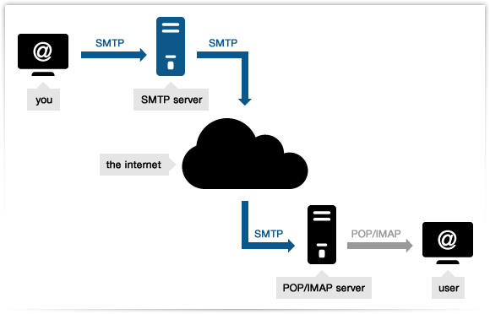

Hình 2.4. Simple mail transfer protocol

Trong quá trình làm việc các máy chủ nói chuyện với nhau qua giao thức SMTP với một chuẩn cho các máy chủ để hiểu ai là người gửi và ai là người nhận.

Bất kỳ nhà cung cấp email nào trên thế giới (như Gmail hay Hotmail)  đều có một máy chủ SMTP hoặc SMTP host liên quan dành cho quá trình liên lạc. Hiện nay **chỉ là một dịch vụ SMTP chuyên nghiệp**  là turboSMTP  đảm bảo tỷ lệ cao nhất gửi các hộp thư đến.

Một số thông tin về máy chủ SMTP:

SMTP dùng cổng 25 của giao thức TCP. Để xác định trình chủ SMTP của một [tên miền](https://hoangluyen.com/tag/ten-mien/) nào đấy (*domain name*), người ta dùng một mẫu tin MX (*Mail eXchange – Trao đổi thư*) của DNS (*Domain Name System – Hệ thống tên miền*).

SMTP định nghĩa tất cả những gì đã làm với email. Nó xác định cấu trúc của các địa chỉ, yêu cầu tên miền và bất cứ điều gì liên quan đến email. SMTP cũng xác định các yêu cầu cho Post Office Protocol (POP) và truy cập Internet Message Protocol (IMAP) máy chủ, do đó email được gửi đúng cách.

SMTP bắt đầu được sử dụng rộng rãi vào những năm đầu 1980. Tại thời điểm đó, SMTP chỉ là một phần mềm bổ sung của bộ trình ứng dụng đồng giao thức UUCP(*Unix to Unix CoPy – Sao chép từ máy Unix sang máy Unix*) nhưng tiện lợi hơn trong việc truyền tải thư điện tử giữa các máy vi tính – những máy này thỉnh thoảng mới lại được kết nối với nhau một lần, để truyền thông dữ liệu. Thực ra, SMTP sẽ làm việc tốt hơn nếu các máy gửi và máy nhận được kết nối liên tục.

### Push Notifications

Push Notifications được sử dụng rất phổ biến cho việc tiếp thị trực tuyến trong vài năm qua. Nó giúp tăng số lượng khách hàng truy cập trở lại website một cách hiệu quả nhất.

Với Push Notifications website sẽ đẩy các thông báo cho những người đăng ký nhân tin một cách tự động khi website đăng một nội dung mới hoặc tự động đẩy thông báo cho một nội dung bạn muốn khách hàng quan tâm như một thông báo trên điện thoại hay trình duyệt Chorme, Safari, và IOS….Push Notifications ban đầu được giới thiệu và sử dụng cho các thiết bị Android, IOS trong những năm 2009 và được lan rộng qua các nền tảng khác. Trong năm 2014 xu hướng sử dụng cũng như hiệu quả mang lại của Push Notifications tăng lên một cách đáng kể và nó cũng đang dần tăng lên theo từng ngày.

Notifications Facebook là một ví dụ điển hình cho Push Notifications.

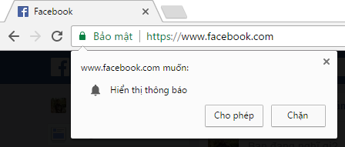

Hình 2.5. Notifications

Khi nhấn vào cho phép hệ thống sẽ tự ghi nhận và gửi lại thông báo khi có bài viết mới hoặc thông báo do người quản trị muốn hiển thị. Không chỉ trên các trình duyệt của Desktop, laptop mới nhận được mà ngay cả các trình duyệt di động đều gửi thông báo cho người đăng ký khi có tin mới trên website.

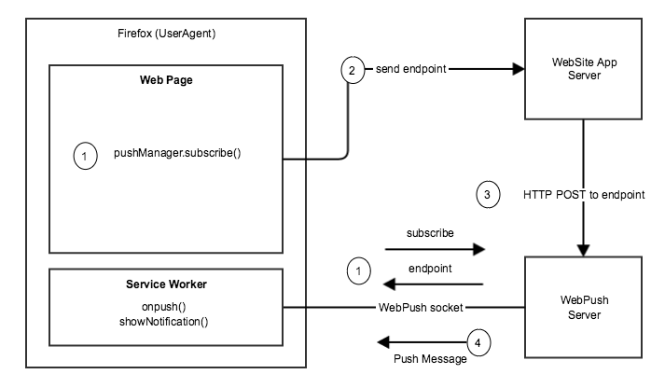

Hình 2.6. Mô hình hoạt động của Push Notifications

Với Push Notifications website sẽ đảm bảo giữ lại được khách hàng mức tối đa. Với hệ thống tự động gửi thông báo theo thời gian thực sẽ đảm bảo khách hàng được theo dõi những sản phẩm cũng như tin tức mới nhất của website.

## Kết luận chương

Chương này đưa ra các giải pháp công nghệ được sử dụng trong xây dựng hệ thống bán hàng trong đó có những giải pháp cốt lõi như JSP/Servlets và công nghệ mới hiện hành như Push notifications để giải quyết bài toán hiển thị thông báo theo thời gian thực.

# CHƯƠNG 3. PHÂN TÍCH THIẾT KẾ HỆ THỐNG

## Khảo sát hệ thống

Công việc buôn bán trong cửa hàng được quản lý theo một quy trình như sau:

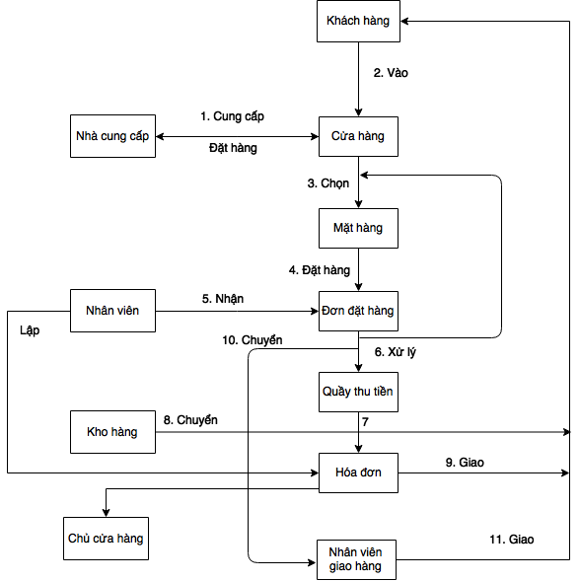

Hình 3.1. Quy trình mua hàng

1. Khi có yêu cầu đặt hàng từ cửa hàng, nhà cung cấp sẽ cung cấp sản phẩm cho cửa hàng theo đơn đặt hàng.
2. Khách hàng vào cửa hàng để xem các mặt hàng trong cửa hàng.
3. Khách hàng chọn sản phẩm định mua
4. Khi quyết định mua hàng, thông tin mặt hàng đó được lưu ở đơn đặt hàng.
5. Nhân viên nhận đơn đặt hàng từ khách và lập hóa đơn.
6. Đơn đặt hàng được xử lý và chuyển tới quầy thu tiền, nếu sản phẩm trong đơn đặt hàng hết hoặc chưa có hàng khách hàng có thể chọn sản phẩm khác.
7. Nhân viên ở quầy thu tiền lập hóa đơn, một bên giao cho khách hàng (9) và hóa đơn được chuyển về cho chủ cửa hàng để thống kê vào cuối tháng.
8. Sản phẩm sẽ được nhân viên lấy từ kho chuyển cho khách hàng.

### Xử lý nghiệp vụ nhập hàng

1. **Đặt hàng**

Khi cần nhập hàng mới hay sản phẩm trong kho đã hết, chủ cửa hàng lập danh sách các sản phẩm cần nhập bổ xung theo biểu mẫu bên dưới và gửi đến các nhà cung cấp để yêu cầu nhập hàng.

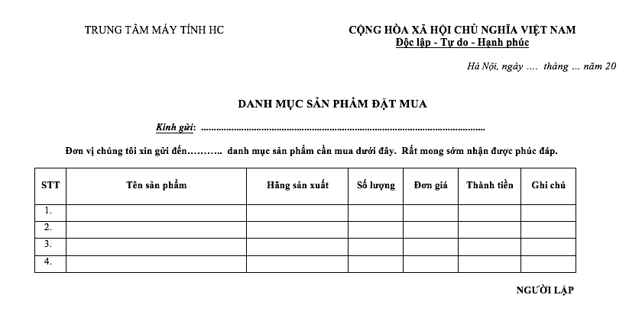

Hình 3.2. Mẫu danh mục sản phẩm đặt mua

1. **Nhận hàng và làm thủ tục thanh toán**

Sau khi nhân viên của công ty giao hàng đến, bộ phận nghiệp vụ kiểm tra hóa đơn, đối chiếu với hàng hóa nhận được.

Báo cáo với chủ cửa hàng và phòng kế toán để thanh toán.

Bộ phận kho thực hiện dán mác giá lên sản phẩm và sắp xếp sản phẩm theo danh mục sản phẩm.

### Xử lý nghiệp vụ xuất hóa đơn

Sau khi khách hàng đặt hàng, nhân viên sẽ xuất hóa đơn để khách hàng thanh toán theo mẫu dưới, hóa đơn sẽ được sao làm 2 bản, một bản đưa cho khách hàng và một bản cửa hàng giữ để đối chiếu thông tin sau này.

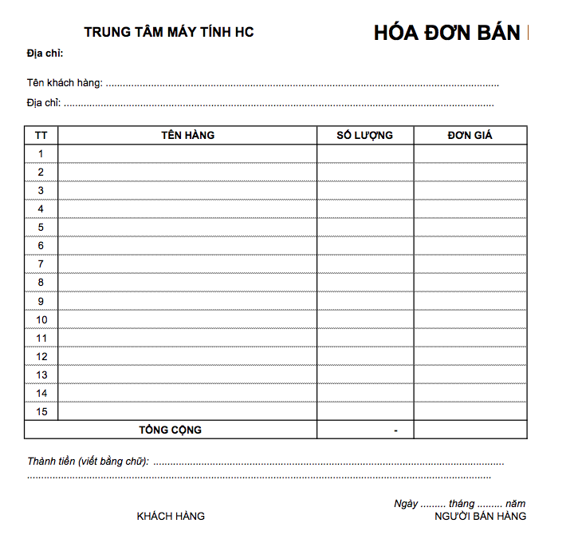

Hình 3.3. Hóa đơn bán hàng

## Phân tích hệ thống

### Phân tích sơ bộ hệ thống

Hệ thống ***“Xây dựng hệ thống tư vấn và bán hàng Kỹ thuật số”*** cho phép khách hàng bất kỳ có thể tìm kiếm và xem các sản phẩm hàng kỹ thuật số của các hãng, thương hiệu trên thị trường. Hệ thống sẽ hiển thị danh sách các sản phẩm được ưa thích nhất và các sản phẩm bán chạy nhất.

Hệ thống có chức năng cho khách hàng chấm điểm, đánh giá sản phẩm và có thể đặt hàng thông qua hệ thống này. Đặc biệt hệ thống sẽ gợi ý các sản phẩm cho khách hàng trong quá trình chọn sản phẩm sử dụng kỹ thuật lọc cộng tác và hiển thị các sản phẩm tương tự với sản phẩm mà khách hàng đang xem cũng như các thuộc tính khác của sản phẩm. Đây là giải thuật có độ tin cậy cao vì đã được kiểm nghiệm qua nhiều công trình nghiên cứu nên việc gợi ý sử dụng kỹ thuật lọc cộng tác có thể sẽ tốt hơn các gợi ý thông thường như gợi ý sản phẩm bổ trợ sản phẩm vừa mua, gợi ý sản phẩm tương tự sản phẩm mà khách hàng thích, gợi ý sản phẩm theo giá chênh lệch với sản phẩm mà khách hàng đang xem.

Khách hàng muốn thực hiện các chức năng trên không nhất thiết phải là thành viên của hệ thống. Hệ thống sẽ tự nhận dạng các người sử dụng không đăng nhập và lưu lại thông tin của người sử dụng ý kèm với các đánh giá của họ về sản phẩm để lần sau nếu họ quay lại thì hệ thống đã có dữ liệu của lần truy nhập trước nhằm tư vấn tốt hơn.

Nếu khách hàng đăng nhập vào hệ thống. Hệ thống sẽ dựa vào thông tin về tính cách, sở thích của khách hàng để tư vấn những sản phẩm theo thông tin vừa thu thập.

Ngoài ra hệ thống còn cung cấp các công cụ quản trị như quản trị khách hàng, quản trị thông tin về thương hiệu và sản phẩm, quản trị đơn hàng, quản trị bán hàng, thống kê doanh số bán hàng, công cụ cho người quản trị có thể xuất thông tin đánh giá của người dùng trên sản phẩm để huấn luyện lại mô hình của giải thuật và chức năng kiểm tra hiệu quả hệ thống gợi ý sản phẩm.

### Sơ đồ tư duy hệ thống

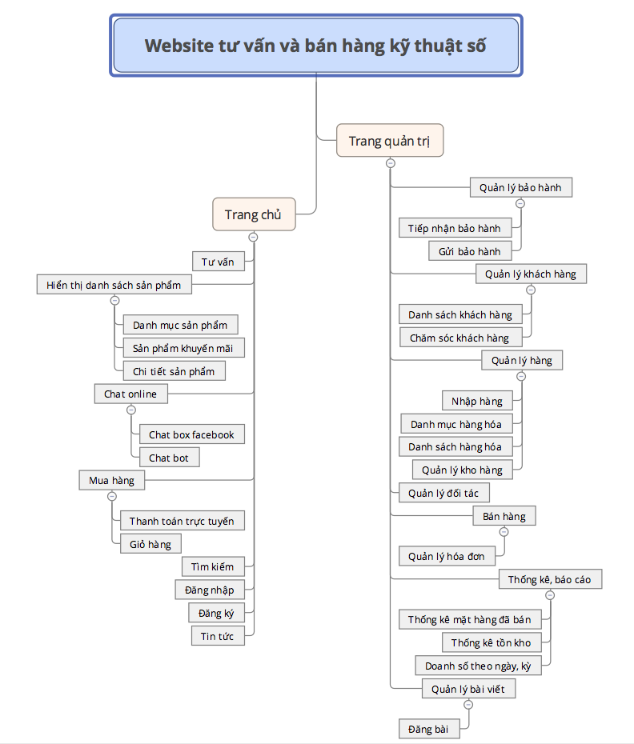

Hình 3.4. Sơ đồ tư duy hệ thống

### Chức năng phía người sử dụng

|  |  |  |
| --- | --- | --- |
| **STT** | **Chức năng** | **Mô tả** |
| 1 | Xem hàng | Người xem có thể xem thông tin về sản phẩm bao gồm: tên sản phẩm, hãng sản xuất, giá, tình trạng còn hàng hay hết hàng. |
| 2 | Bình luận | Người xem có thể bình luận về sản phẩm, nội dung và thông tin người bình luận được lưu trong website |
| 3 | Đánh giá sản phẩm | Người dùng đánh giá sản phẩm bằng cách chọn sao trong chi tiết sản phẩm. Có 5 mức độ của sao từ tệ nhất cho tới tốt nhất |
| 4 | Đặt hàng | Chức năng cho phép khách hàng duyệt sản phẩm trên web và nhấn nút đặt hàng sản phẩm đã chọn. |
| 5 | Giỏ hàng | Cho phép khách hàng có thể xem, điều chỉnh mặt hàng mình đã chọn mua bao hồm tính tổng giá sản phẩm mà khách hàng mua. |
| 6 | Tìm kiếm sản phẩm | Khách hàng nhập thông tin vào thanh tìm kiếm để tìm kiếm sản phẩm |
| 7 | Quảng cáo | Trên website có những banner quảng cáo, khi người dùng click vào sả phẩm đó thì dẫn đến trang nguồn. |
| 8 | Thống kê truy cập | Đếm số lượng người dùng đã truy cập vào website |
| 9 | Xem sản phẩm mới | Hiển thị các sản phẩm mới nhất cho người xem |
| 10 | Xem sản phẩm bán chạy | Hiển thị sản phẩm bán chạy cho người xem |
| 11 | Xem sản phẩm theo danh mục sản phẩm | Hiển thị các sản phẩm theo các danh mục sản phẩm |
| 12 | Tư vấn tự động | Gợi ý sản phẩm phù hợp với khách hàng. |
| 13 | Chat online | Chat trực tiếp với nhân viên thông qua chatbox |
| 14 | Chat bot | Trả lời tự động khi có khách hàng hỏi |
| 15 | Đăng ký | Khách hàng đăng ký tài khoản |
| 16 | Đăng nhập | Khách hàng đăng nhập vào hệ thống sử dụng tài khoản của hệ thống hoặc tài khoản của mạng xã hội như facebook, google … |
| 17 | Tin tức | Hiển thị các bài đăng, tin tức |
| 18 | Giới thiệu | Giới thiệu về cửa hàng, hệ thống bán hàng |
| 19 | Liên hệ | Thông tin liên hệ với cửa hàng. |

Bảng 3.5. Chức năng phía người sử dụng

1. **Chi tiết chức năng phía người sử dụng**

* **Xem hàng**

Khách hàng truy cập vào địa chỉ của website trên thanh url chọn vào các trang để xem thông tin.

Đầu vào: Thông tin yêu cầu của khách hàng về sản phẩm

Xử lý: Khi khách hàng chọn một sản phẩm bất kì trên trang, thông tin mà khách hàng gửi sẽ được xử lý, hệ thống sẽ lấy dữ liệu từ cơ sở dữ liệu gửi lên cho người dùng.

Đầu ra: thông tin về sản phẩm bao gồm tên sản phẩm, hãng sản xuất, giá, chi tiết sản phẩm và tình trạng.

* **Bình luận**

Người xem có thể bình luận về sản phẩm , thông tin bình luận về sản phẩm sẽ được lưu trong cơ sở dữ liệu của hệ thống.

Đầu vào: Thông tin về người bình luận, nội dung, ngày giờ bình luận.

Đầu ra: Thông báo từ hệ thống, nếu hợp lệ thì thông báo “Bạn gửi bình luận thành công”. Nếu không thì thông báo “Dữ liệu bạn nhập vào không hợp lệ”

* **Đánh giá sản phẩm**

Cho phép khách hàng đánh giá về sản phẩm bằng cách chọn sao trên sản phẩm. Thông tin đánh giá của khách hàng sẽ được lưu trong cơ sở dữ liệu và được dùng làm cơ sở để tư vấn tự động cho khách hàng.

Đầu vào: Thông tin về người đánh giá, ngày giờ đánh giá.

Xử lý: Kiểm tra dữ liệu của người dùng gửi lên, tính toán độ thích trung bình về sản phẩm.

Đầu ra: thông báo từ hệ thống, nếu hợp lệ thì thông báo “Cảm ơn bạn đã gửi đánh giá về sản phẩm”. Nếu không thì thông báo “Đánh giá của bạn chưa hợp lệ”.

* **Đặt hàng**

Cho phép khách hàng duyệt sản phẩm trên trang web. Khi khách hàng gửi thông tin đặt hàng thì mặt hàng đó sẽ được gửi đến giỏ hàng.

Đầu vào: Thông tin về sản phẩm mà khách hàng muốn mua.

Xử lý: Khách hàng chọn đặt hàng vào sản phẩm muốn mua, nếu sản phẩm đó đã tồn tại trong giỏ hàng thì tăng số lượng sản phẩm đó lên 1.

Đầu ra: thông tin của mặt hàng đó được lưu trong giỏ hàng.

* **Giỏ hàng**

Cho phép khách hàng xem, điều chỉnh sản phẩm trong giỏ hàng. Tính tổng giá trị của đơn hàng đó

Đầu vào: Thông tin các sản phẩm mà khách hàng đặt mua.

Xử lý: Khách hàng có thể thay đổi mặt hàng muốn mua, khi khách hàng chọn lại số lượng và chọn cập nhật thì số lượng của sản phẩm đó được cập nhật lại, tổng giá cũng được tính lại. Khi khách hàng chọn xóa sản phẩm thì sản phẩm đó phải xóa trong giỏ hàng. Khách hàng chọn xóa hết thì không còn sản phẩm nào trong giỏ hàng, chọn mua hàng thì sẽ chuyển đến trang mua hàng.

Đầu ra: thông tin giỏ hàng bao gồm sản phẩm, số lượng, tổng giá.

* **Tìm kiếm sản phẩm**

Để không mất thời gian duyệt từng sản phẩm trên website, khách hàng có thể biết thông tin về sản phẩm của mình bằng cách nhập thông tin vào ô tìm kiếm.

Đầu vào: Từ khóa mà khách hàng muốn tìm kiếm.

Xử lý: Lấy các sản phẩm có thông tin giống với từ khóa và trả về cho người dùng. Nếu không tìn được kết quả thì hệ thống sẽ gửi thông báo “Không tìm thấy kết quả”.

Đầu ra: Thông báo, kết quả từ hệ thống.

* **Quảng cáo**

Trên website có những banner quảng cáo, khi click vào hình ảnh đó thì sẽ dẫn đến trang nguồn.

* **Thống kê truy cập**

Thống kê lượng truy cập người dùng trên webiste.

* **Xem sản phẩm mới**

Khách hàng có thể xem thông tin về sản phẩm mới của cửa hàng.

Đầu vào: Thông tin về sản phẩm

Xử lý: Hệ thống sẽ lựa chon những sản phẩm mới nhất mà người quản trị web nhập vào, trả về kết quả cho người dùng xem.

Đầu ra: Thông tin về mặt hàng mới nhất.

* **Xem sản phẩm bán chạy**

Khách hàng có thể xem thông tin về sản phẩm bán chạy của cửa hàng.

Đầu vào: Thông tin về sản phẩm

Xử lý: Hệ thống sẽ lựa chon những sản phẩm bán chạy nhất hiển thị lên màn hình cho người dùng xem.

Đầu ra: Thông tin về mặt hàng bán chạy nhất.

* **Xem sản phẩm theo danh mục sản phẩm**

Khách hàng chọn danh mục sản phẩm muốn xem.

Đầu vào: Danh mục sản phẩm mà khách hàng chọn

Xử lý: Hệ thống lọc ra những sản phẩm thuộc danh mục sản phẩm đó và trả về kết quả cho người dùng xem.

Đầu ra: Thông tin về sản phẩm theo danh mục.

* **Tư vấn tự động**

Hệ thống sẽ dựa vào những tính toán khoa học, những thuộc tính của khách hàng để lọc ra sản phẩm phù hợp với khách hàng hiển thị ở mục sản phẩm gợi ý.

Đầu vào: Đánh giá của khách hàng về sản phẩm, thuộc tính của khách hàng.

Xử lý: Xử dụng phương pháp lọc cộng tác kết hợp với phương pháp lọc theo thuộc tính để lọc ra sản phẩm phù hợp với khách hàng. Nếu không tìm được sản phẩm nào phù hợp, hiển thị sản phẩm bán chạy nhất cho khách hàng.

Đầu ra: Thông tin sản phẩm gợi ý.

* **Chat online**

Khách hàng chat trực tiếp với nhân viên bán hàng thông qua hộp hội thoại chatbox.

Đầu vào: Nội dung hội thoại mà người dùng muốn gửi.

* **Chat bot**

Khi khách hàng sử dụng chatbox để chat trực tiếp với nhân viên mà nhân viên không có mặt tại đó thì hệ thống sẽ trả lời tự động.

* **Đăng ký**

Khách hàng sử dụng chức năng đăng ký để đăng ký làm thành viên của website.

Đầu vào: form biểu mẫu đăng ký để người dùng đăng ký

Xử lý: Kiểm tra các trường yêu cầu đã điền đầy đủ hợp lệ, kiểm tra tên đăng nhập có bị trùng không nếu không. Nếu trùng thì hiển thị thông báo cho người sử dụng, nếu không trùng thì thêm người dùng vào cơ sở dữ liệu và hiển thị thông báo đăng ký thành công.

Khách hàng sau khi đăng ký sẽ có thể mua hàng trực tiếp tại website.

* **Sơ đồ chức năng phía người sử dụng**

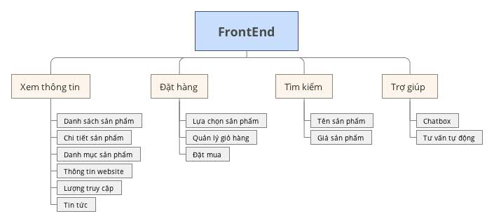

Hình 3.6. Sơ đồ chức năng hệ thống phía người sử dụng

### Chức năng phía người quản trị

|  |  |  |
| --- | --- | --- |
| **STT** | **Chức năng** | **Mô tả** |
| 1 | Quản lý khách hàng | Quản lý thông tin khách hàng, chỉnh sửa, cập nhật thông tin khách hàng. |
| 2 | Quản lý sản phẩm | Quản lý thông tin về sản phẩm, người sử dụng có thể upload hình ảnh, cập nhật thông tin cho sản phẩm. |
| 3 | Quản lý bán hàng | Quản lý các đơn đặt hàng hóa đơn |
| 4 | Quản lý bảo hành | Quản lý thông tin bảo hành sản phẩm |
| 5 | Quản lý bài viết | Quản lý bài viết, đăng tải bài viết lên hệ thống. |
| 6 | Phản hồi | Chat với khách hàng thông qua chatbox |

Bảng 3.7. Chức năng phía người quản trị

* **Chi tiết chức năng**
* **Quản lý khách hàng**

Quản lý thông tin của khách hàng, nắm được các sản phẩm mà khách hàng đã mua từ đó có thể phân loại ra khách hàng thân quen, khách hàng tiềm năng để người quản trị từ đó có thể có chiếm lược riêng cho từng đối tượng khách hàng.

Đầu vào: Dữ liệu khách hàng khi đăng ký hệ thống, thông tin khách hàng đến mua hàng tại cửa hàng.

Xử lý: Lưu thông tin khách hàng cùng với các thuộc tính của khách hàng vào cơ sở dữ liệu.

Đầu ra: hiển thị danh sách khách hàng.

* **Quản lý sản phẩm**

Quản lý thông tin sản phẩm bao gồm danh mục sản phẩm, nhóm sản phẩm và các thuộc tính như tên, số lượng, giá cả, … Có các chức năng như thêm, sửa, xóa thông tin về sản phẩm.

Đầu vào: Thông tin sản phẩm: Tên, hãng sản xuất, giá cả …

Xử lý: Thêm sửa xóa sản phẩm trong cơ sở dữ liệu, phân loại sản phẩm theo danh mục sản phẩm, nhóm sản phẩm.

Đầu ra: hiển thị danh mục sản phẩm

* **Quản lý bán hàng**

Người quản trị sử dụng chức năng quản lý bán hàng bao gồm quản lý các đơn đặt hàng và lập hóa đơn.

* Quản lý bảo hành

Quản lý các sản phẩm đang bảo hành

Đầu vào: Các sản phẩm bị lỗi được nhân viên tiếp nhận bảo hành nhập vào.

Xử lý: Thêm sửa xóa sản phẩm bảo hành, cung cấp thông tin tình trạng bảo hành.

Đầu ra: danh sách sản phẩm bảo hành và tình trạng.

* **Quản lý bài viết**

Quản trị viên sử dụng chức năng để đăng tải bài viết lên trang chủ

Đầu vào: Nội dung bài viết cần được đăng tải

Xử lý: Thêm sửa xóa bài viết trên hệ thống.

Đầu ra: Bài viết được hiển thị trong mục tin tức của trang chủ.

* **Phản hồi**

Quản trị viên sử dụng chức năng chatbox để tiếp nhận thông tin được gửi từ phía khách hàng.

Đầu vào: Nội dung tin nhắn được gửi từ phía khách hàng.

Xử lý: Khi người quản trị nhập nội dung rồi nhấn gửi, tin nhắn sẽ được gửi tới khách hàng tương ứng.

Đầu ra: Tin nhắn trên chatbox của khách hàng.

* **Sơ đồ chức năng phía người quản trị**

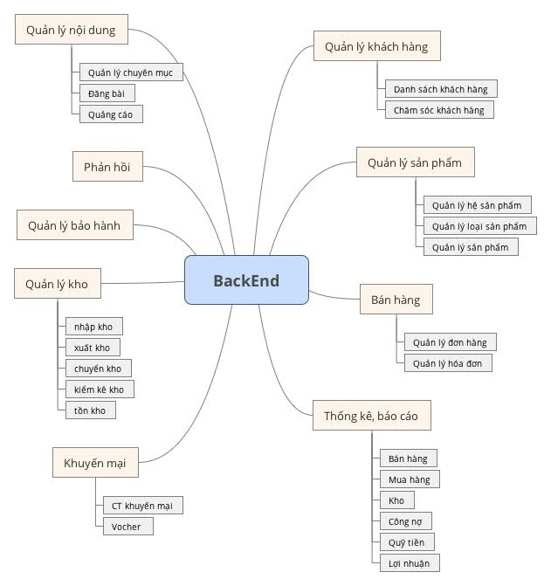

Hình 3.8. Sơ đồ chức năng hệ thống phía backend

### Biểu đồ Usecase tổng quát

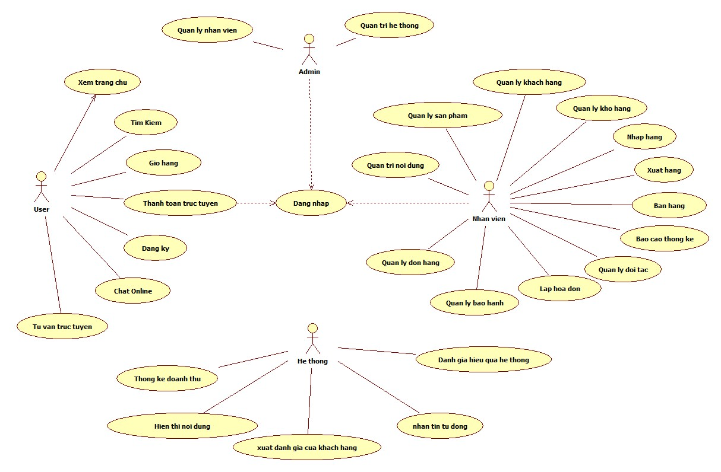

Hình 3.9. Usecase tổng quát

**Đặc tả tác nhân**

|  |  |  |
| --- | --- | --- |
| STT | Tên tác nhân | Ca sử dụng |
| 1 | Người sử dụng | Xem trang chủ, tìm kiếm, giỏ hàng, thanh toán trực tuyến, đăng ký, chat online, tư vấn trực tuyến. |
| 2 | Nhân viên | Đăng nhập, quản trị nội dung, quản lý sản phẩm, quản lý khách hàng, quản lý kho hàng, nhập hàng, xuất hàng, bán hàng, báo cáo thống kê, quản lý đối tác, lập hóa đơn, quản lý bảo hành, quản lý đơn hàng. |
| 3 | Hệ thống | Thống kê doanh thu, hiển thị nội dung, xuất đánh giá của khách hàng, nhắn tin tự động, đánh giá hiệu quả hệ thống. |
| 4 | Admin | Quản lý nhân viên, quản trị hệ thống, đăng nhập. |

### Đặc tả ca sử dụng

#### Tài liệu đặc tả ca sử dụng đăng nhập.

|  |  |
| --- | --- |
| **Tên ca sử dụng:** Đăng nhập  **Mục đích**:Người dùng và quản trị viên đăng nhập vào web  **Tóm lược:**Người dùng và quản trị viên sử dụng chức năng đăng nhập để thực hiện tác vụ của mình  **Đối tác:**  **Ngày lập:**07/11/2016  **Phiên bản:** 1.0 **Chịu trách nhiệm**: Nguyễn Hùng Cường. | |
| Tên Actor: User | Hành động hệ thống |
| 1: Chọn Đăng nhập. |  |
|  | 2: Hiển thị giao diện đăng nhập. yêu cầu người dùng điền username và password. |
| 3: Chọn đăng nhập |  |
|  | 4: Hệ thống kiểm tra có tồn tại tài khoản hay không, tồn tại thì tiến hành đăng nhập hệ thống, không tồn tại thì thông báo lỗi |
| 5. User thực hiện công việc. |  |
|  | 6. Kết thúc. |
| **Kịch bản chính:**   * UC bắt đầu khi người dùng chọn chức năng đăng nhập. * Hệ thống yêu cầu người dùng nhập thông tin tài khoản và mật khẩu. * Người dùng nhập thông tin tài khoản và mật khẩu rồi chọn đăng nhập: A1: Đăng nhập lỗi. * Hệ thống chuyển sang màn hình giao diện trang chủ và hiển thị chức năng quản lý tài khoản.   Luồng phụ:  A1: Đăng nhập lỗi:  - Hệ thống yêu cầu người dùng nhập lại thông tin tài khoản và mất khẩu.  - Người dùng nhập lại thông tin tài khoản và mật khẩu hoặc kết thúc ca sử dụng.  Điều kiện trước:Người dùng truy cập vào trang web.  Điều kiện sau: Đăng nhập vào hệ thống. | |

#### Tài liệu đặc tả ca sử dụng Xem trang chủ

|  |  |
| --- | --- |
| Tên ca sử dụng: Xem trang chủ  Mục đích: Hiển thị nội dung trang chủ.  Tóm lược: Hiển thị nội dung trang chủ.  Đối tác:  Ngày lập: 07/06/2016  Phiên bản: 1.0 Chịu trách nhiệm: Hoàng Tuấn Hiệp. | |
| Tên Actor: Người sử dụng | Hành động hệ thống |
| 1: Truy cập địa chỉ website |  |
|  | 2: Lấy dữ liệu từ cơ sở dữ liệu  Hiển thị lên trang chủ. |
| Kết thúc |  |
| Các trường hợp khác:  + Thoát : Người dùng có thể thoát ra ở bất cứ thời điểm nào của ca sử dụng, người sử dụng có thể lưu lại thông tin trước khi thoát.  Điều kiện trước: Không.  Điều kiện sau: Không. | |

#### Tài liệu đặc tả ca sử dụng Tìm kiếm

|  |  |
| --- | --- |
| Tên ca sử dụng: Tìm kiếm  Mục đích: Tìm kiếm sản phẩm trên trang chủ.  Tóm lược: Người sử dụng sử dụng chức năng tìm kiếm để tìm kiếm sản phẩm trên trang chủ.  Đối tác:  Ngày lập: 07/10/2016  Phiên bản: 1.0 Chịu trách nhiệm: Hoàng Tuấn Hiệp. | |
| Tên Actor: User | Hành động hệ thống |
| 1: Gõ từ khóa vào ô tìm kiếm  Chọn tiêu chí tìm kiếm và nhấn tìm kiếm. |  |
|  | 2: Tìm kiếm đối tượng dựa vào tiêu chí tìm kiếm trong cơ sở dữ liệu.  Hiển thị kết quả tìm kiếm. |
| 3: Chọn kết quả tìm kiếm. |  |
|  | 4: Hiển thị nội dung đối tượng được tìm kiếm. |
| Kết thúc | |
| Các trường hợp khác:  + Thoát : Người dùng có thể thoát ra ở bất cứ thời điểm nào của ca sử dụng, người sử dụng có thể lưu lại thông tin trước khi thoát.  Điều kiện trước: Không.  Điều kiện sau: Không. | |

#### Tài liệu đặc tả ca sử dụng Quản lý tài khoản.

|  |  |
| --- | --- |
| Tên ca sử dụng:Quản lý tài khoản.  Mục đích: Người dùng quản lý tài khoản.  Tóm lược: Người dùng sử dụng chức năng quản lý tài khoản để thay đổi, cập nhật thông tin cá nhân, thông tin tài khoản.  Đối tác:Quản trị viên  Ngày lập: 07/10/2016  Phiên bản: 1.0 Chịu trách nhiệm: Nguyễn Hùng Cường. | |
| Tên Actor: User | Hành động hệ thống |
| 1: Đăng nhập hệ thống |  |
|  | 2: Hiển thị chức năng quản lý tài khoản. |
| 3: Chọn quản lý tài khoản. |  |
|  | 4: Hệ thống hiển thị trang chức năng quản lý tài khoản. |
| 5.Người dùng chọn mục cần thay đổi.  Chọn lưu |  |
|  | 6. Kiểm tra thông tin hợp lệ. Nếu thông tin hợp lệ thì lưu vào cơ sở dữ liệu.  Thông báo kết quả cho người dùng. |
| Kết thúc | |
| Các trường hợp khác:  + Thoát : Người dùng có thể thoát ra ở bất cứ thời điểm nào của ca sử dụng, người sử dụng có thể lưu lại thông tin trước khi thoát.  + Người dùng không thể thay đổi tên đăng nhập, email đăng ký.  Điều kiện trước:Đăng nhập hệ thống.  Điều kiện sau: Thông báo sau thay đổi thông tin tài khoản. | |

#### Tài liệu đặc tả ca sử dụng Quản lý user.

|  |  |
| --- | --- |
| Tên ca sử dụng: Quản lý user  Mục đích: Giúp quản trị viên quản lý thông tin của người dùng.  Tóm lược: Quản trị viên chọn chức năng quản lý thông tin người dùng để xem danh sách người dùng.  Ngày lập: 07/06/2016  Phiên bản: 1.0 Chịu trách nhiệm: Nguyễn Hùng Cường. | |
| Tên Actor: Quản trị viên (Admin) | Hành động hệ thống |
| 1: Đăng nhập hệ thống |  |
|  | 2: Hiển thị giao diện quản trị. |
| 3: Chọn chức năng quản lý user |  |
|  | 4: Hiển thị danh sách User |
| 5: Chọn hành động cho mỗi user. |  |
|  | 6: Cảnh báo, yêu cầu xác nhận hành động. |
| 7. Xác nhận hành động |  |
|  | 8. Cập nhật dữ liệu, thông báo kết quả. |
| Kết thúc | |
| Các trường hợp khác:   * Tiền điều kiện: Ca sử dụng được thực hiện khi quản trị viên kích chọn danh mục quản lý user trên thanh menu. * Kịch bản chính:   + UC bắt đầu khi nhân viên chọn chức năng quản lý người dùng.   + Hệ thống hiển thị danh sách khách hàng và thông tin tóm tắt từng người dùng, quản trị viên có thể chọn từng user để xem thông tin chi tiết. | |

#### Tài liệu đặc tả ca sử dụng báo cáo thống kê.

|  |  |
| --- | --- |
| Tên ca sử dụng: Báo cáo thống kê.  Mục đích: Giúp quản trị viên nắm được các số liệu thống kê.  Tóm lược: Quản trị viên chọn chức năng thống kê. Chọn tiêu chí thống kê.  Ngày lập: 07/10/2016  Phiên bản: 1.0 Chịu trách nhiệm: Nguyễn Hùng Cường. | |
| Tên Actor: Nhân viên / Admin | Hành động hệ thống |
| 1: Đăng nhập hệ thống |  |
|  | 2: Hiển thị giao diện quản trị. |
| 3: Chọn chức năng thống kê |  |
|  | 4: Hiển thị danh sách thống kê |
| 5: Chọn tiêu chí thống kê |  |
|  | 6: Hiển thị danh sách thống kê theo tiêu chí. |
| Kết thúc | |
| Các trường hợp khác:   * Tiền điều kiện: Ca sử dụng được thực hiện khi quản trị viên kích chọn chức năng Thống kê trên thanh menu. * Người sử dụng đăng nhập vào hệ thống. | |

### Biểu đồ lớp lĩnh vực

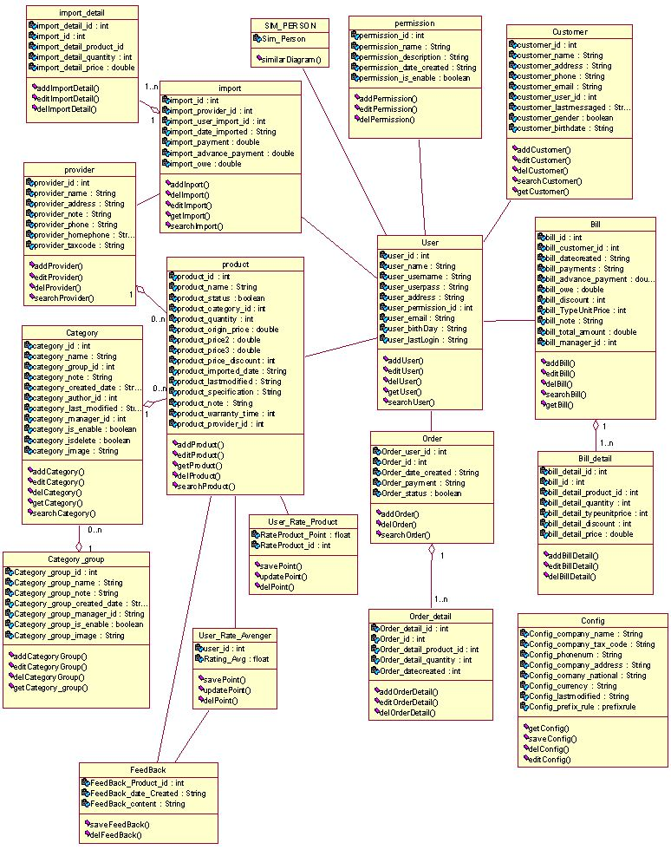

Hình 3.10. Biểu đồ lớp lĩnh vực

### Biểu đồ trình tự

#### UC xem trang chủ

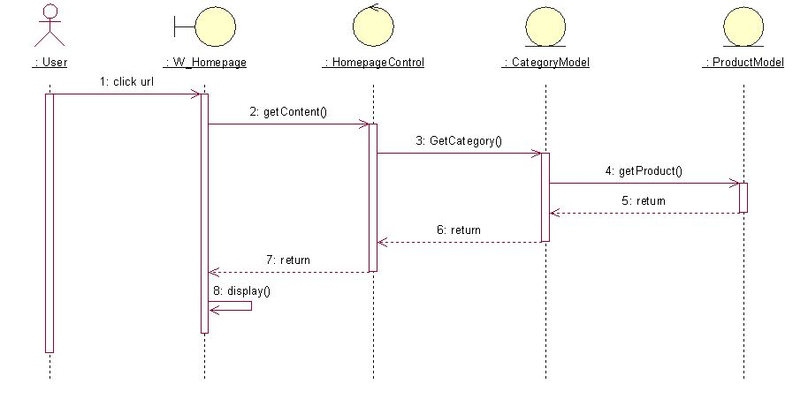

Hình 3.11. Biểu đồ trình tự UC xem trang chủ

#### UC tìm kiếm

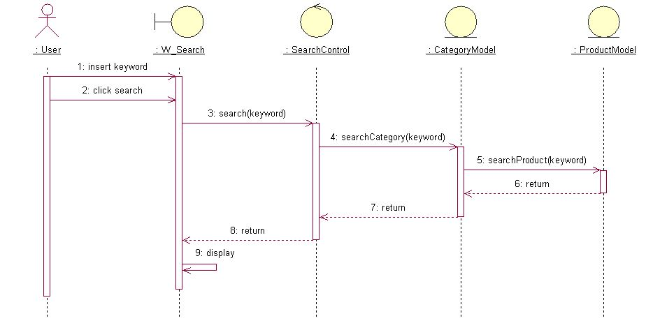

Hình 3.12.. Biểu đồ trình tự UC tìm kiếm

#### UC Quản lý User

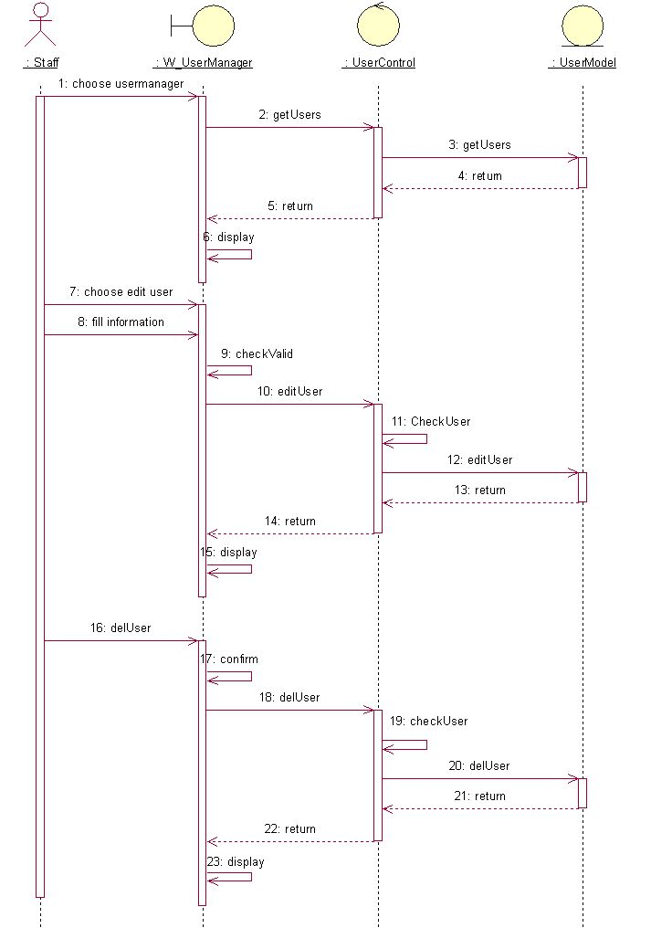

Hình 3.13. Biểu đồ trình tự UC Quản lý User

#### UC đăng ký

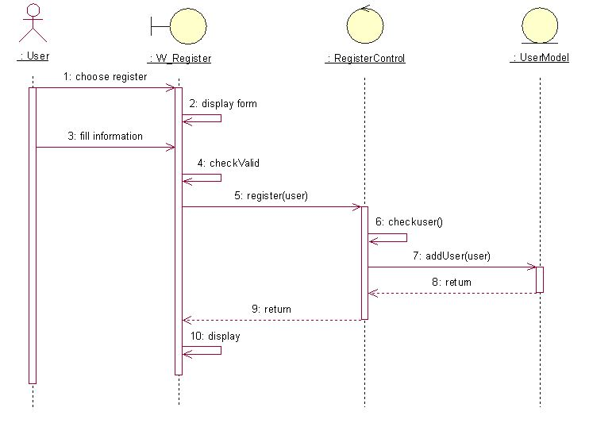

Hình 3.14. Biểu đồ trình tự UC đăng ký.

#### UC đăng nhập

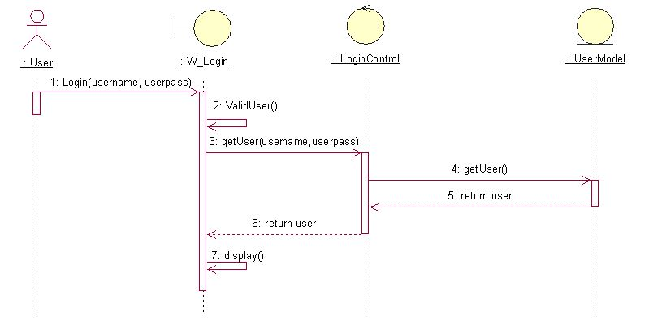

Hình 3.15. Biểu đồ trình tự UC đăng nhập

#### UC đánh giá sản phẩm

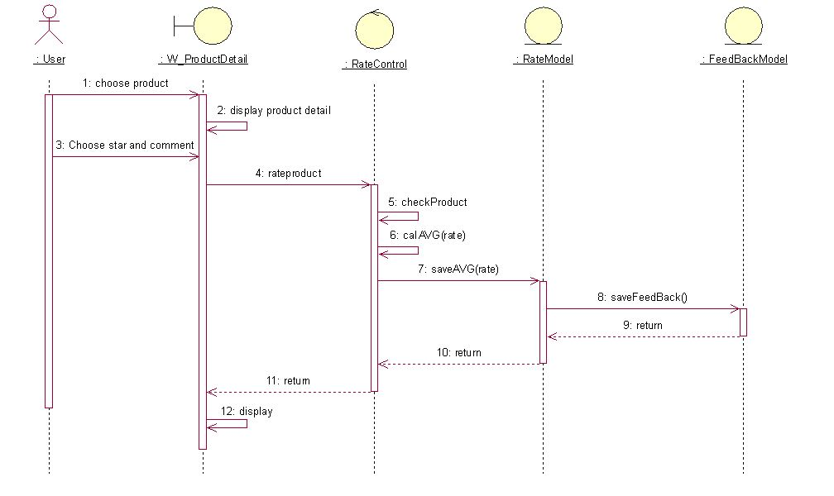

Hình 3.16. Biểu đồ trình tự UC đánh giá sản phẩm

#### UC chat online

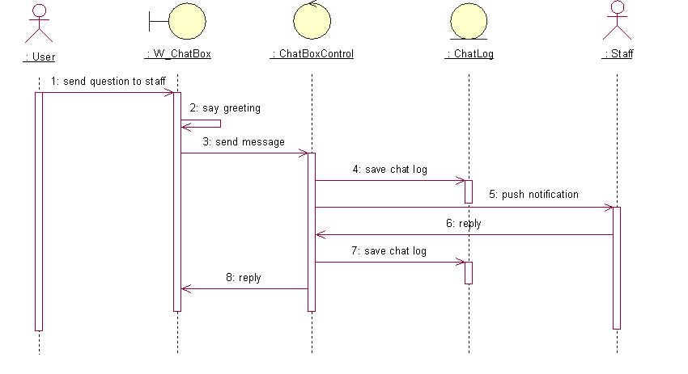

Hình 3.17. Biểu đồ trình tự UC chat online

1. **UC giỏ hàng**

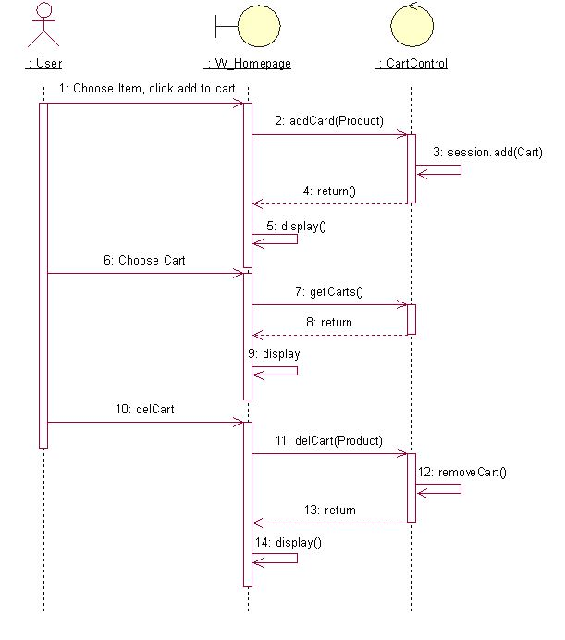

Hình 3.18. Biểu đồ trình tự UC giỏ hàng

1. **UC Thanh toán online**

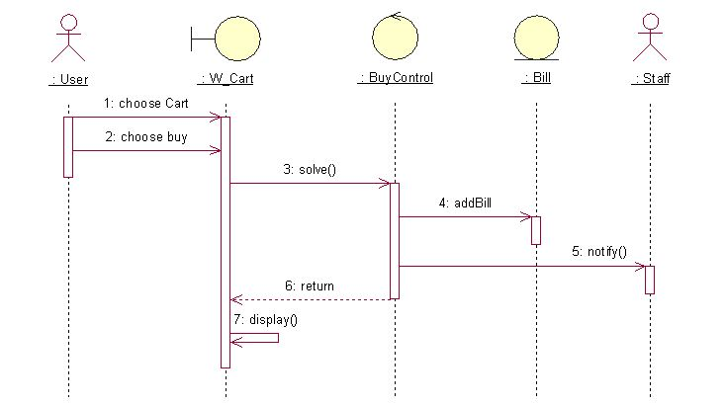

Hình 3.19. Biểu đồ trình tự UC thanh toán online

1. **UC lập hóa đơn**

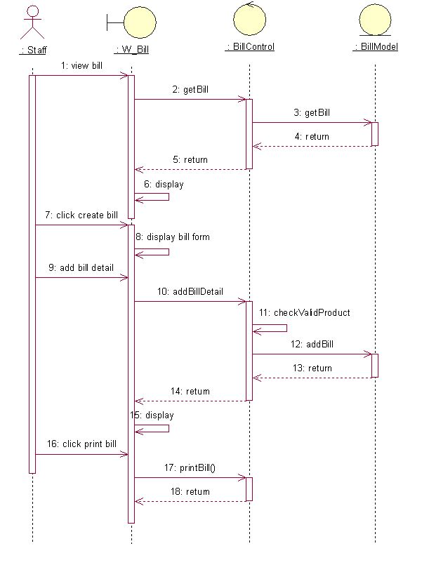

Hình 3.20. Biểu đồ trình tự UC lập hóa đơn

1. **UC quản lý sản phẩm**

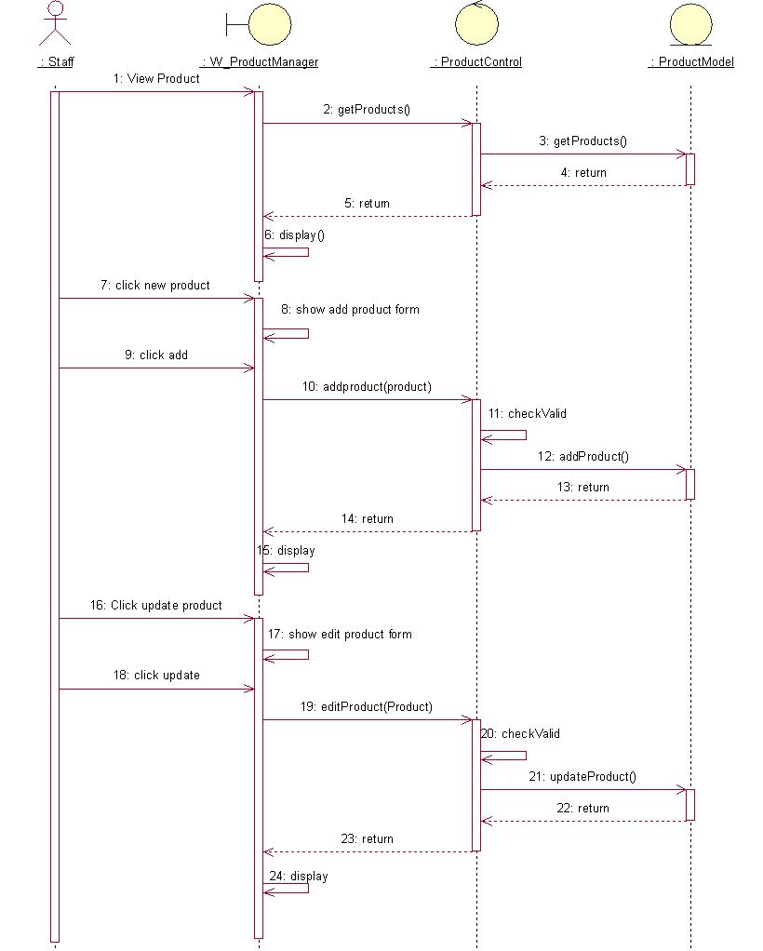

Hình 3.21. Biểu đồ trình tự UC quản lý sản phẩm

### Biểu đồ hoạt động

1. **Hoạt động tìm kiếm**

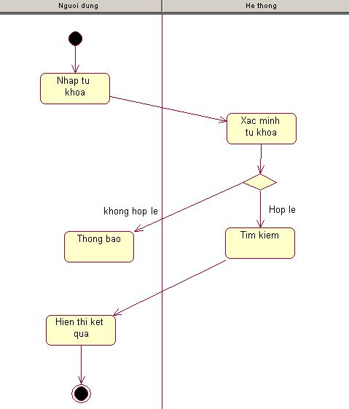

Hình 3.22. Biểu đồ hoạt động tìm kiếm

1. **Hoạt động chấm điểm sản phẩm**

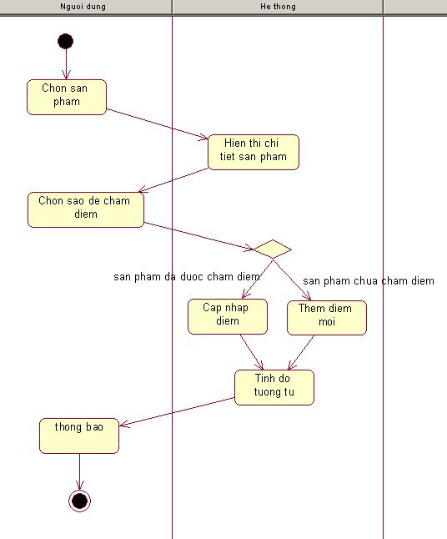

Hình 3.23. Biểu đồ hoạt động chấm điểm sản phẩm

1. **Hoạt động thêm sản phẩm mới**

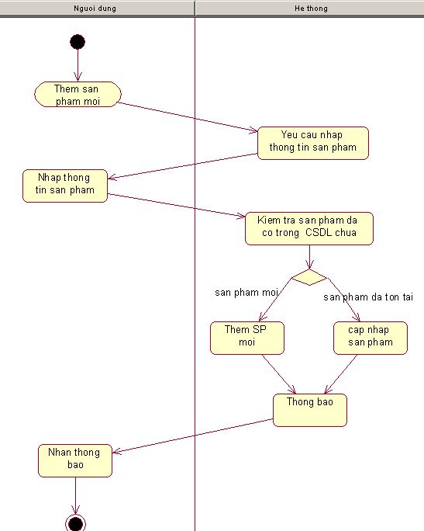

Hình 3.24. Biểu đồ hoạt động thêm sản phẩm mới

1. **Hoạt động thêm sản phẩm mới**



Hình 3.25. Biểu đồ hoạt động thêm sản phẩm mới

# CHƯƠNG 4. XÂY DỰNG VÀ CÀI ĐẶT HỆ THỐNG

## Nguyên mẫu giao diện

* 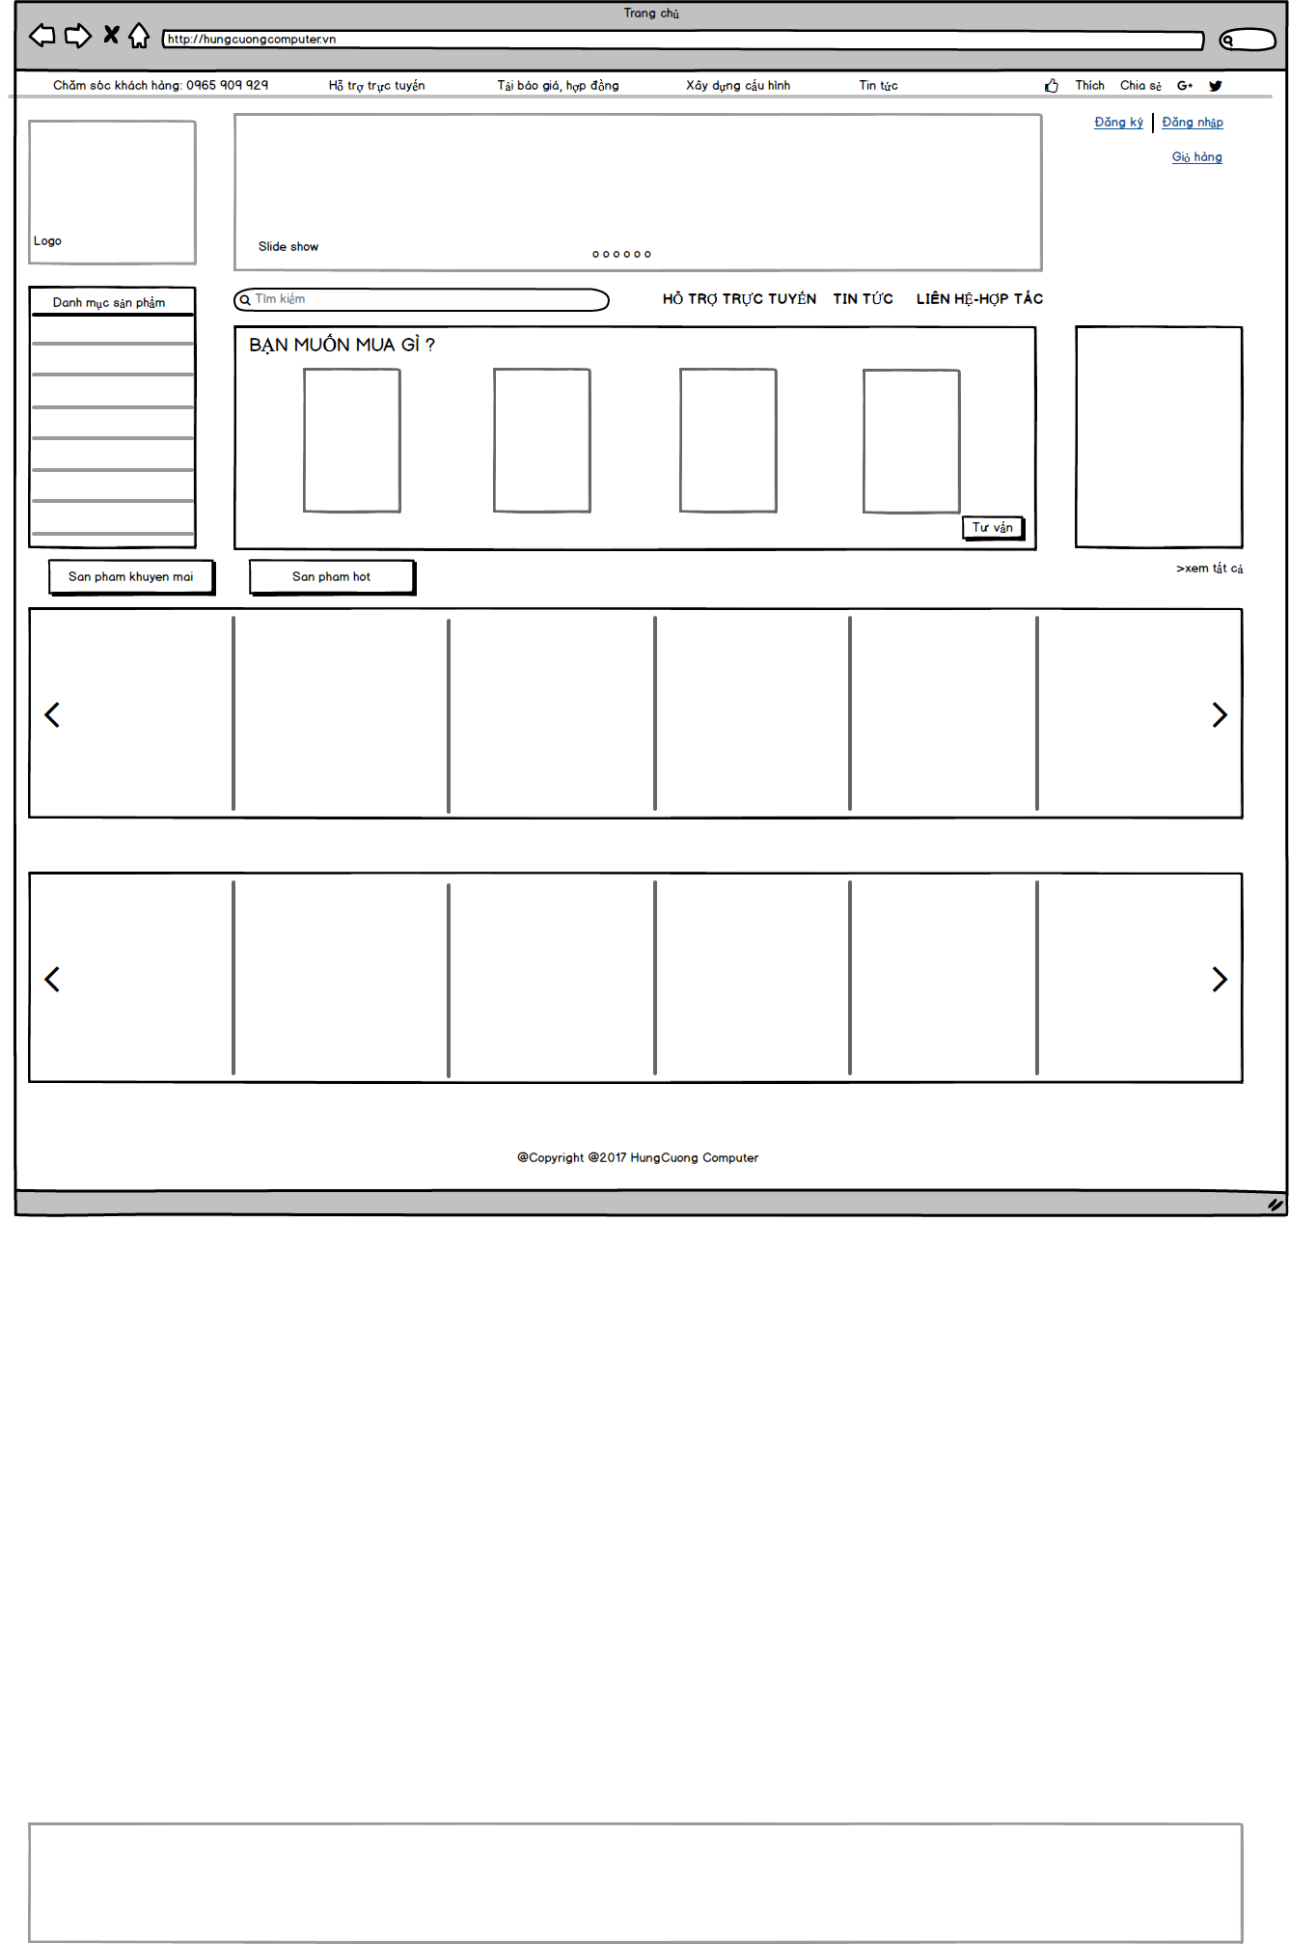**Trang chủ**

Hình 4.1. Nguyên mẫu giao diện trang chủ

* **Đăng nhập**

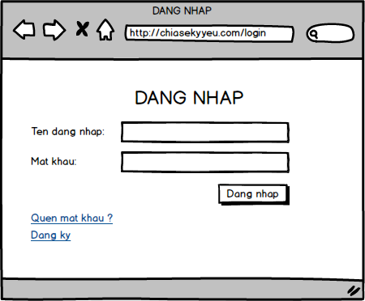

Hình 4.2. Nguyên mẫu giao diện đăng nhập

## Kiến trúc chương trình.

* **Kiến trúc xây dựng module**

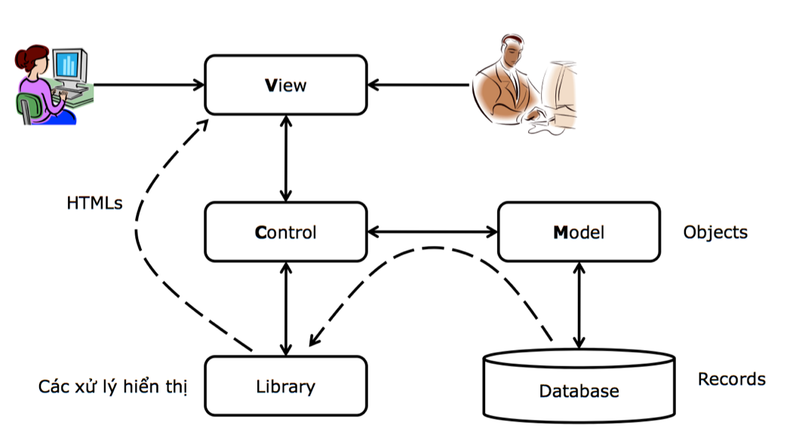

Hình 4.3. Kiến trúc xây dựng Module MVC

Kiến trúc được xây dựng trên mô hình MVC chuẩn.

**Tầng Model (Tầng dữ liệu)**

Model là một đối tượng hoặc một tập hợp các đối tượng biểu diễn cho phần dữ liệu của chương trình. Nó được giao nhiệm vụ cung cấp dữ liệu cho cơ sở dữ liệu và lưu dữ liệu vào các kho chứa dữ liệu. Tất cả các nghiệp vụ logic được thực thi ở Model. Dữ liệu vào từ người dùng sẽ thông qua View đến Controller và được kiểm tra ở Model trước khi lưu vào cơ sở dữ liệu. Việc truy xuất, xác nhận, và lưu dữ liệu là một phần của Model.

**Tầng View (Tầng giao diện)**

View là phần giao diện với người dùng, bao gồm việc hiện dữ liệu ra màn hình, cung cấp các menu, nút bấm, hộp đối thoại, chọn lựa …, để người dùng có thể thêm, xóa. sửa, tìm kiếm và làm các thao tác khác đối với dữ liệu trong hệ thống.. Thông thường, các thông tin cần hiển thị được lấy từ thành phần Models.

**Tầng Controller (Tầng điều khiển)**

Controller là phần điều khiển của ứng dụng, điều hướng các nhiệm vụ (task) đến đúng phương thức (method) có chức năng xử lý nhiệm vụ đó. Nó chịu trách nhiệm xử lý các tác động về mặt giao diện, các thao tác đối với model, và cuối cùng là chọn một view thích hợp để hiển thị ra màn hình**.**

**Ưu nhược điểm MVC**

* Ưu điểm:
* Phát triển phần mềm: tăng tính chuyên nghiệp, dễ phân công công việc cho từng bộ phận (bộ phận thiết kế giao diện, tổ chức dữ liệu, giải pháp phần mềm ). Phát triển nhanh ứng dụng, đơn giản, dễ nâng cấp,..
* Tăng khả năng bảo trì, nếu có thay đổi sẽ không ảnh hửng đến cả chương trình.
* Dễ mở rộng.
* Nhược điểm:
* Đối với dự án nhỏ việc áp dụng mô hình MVC gây cồng kềnh, tốn thời gian trong quá trình phát triển. Tốn thời gian trung chuyển dữ liệu của các tầng.
* **Thứ tự thiết kế module**

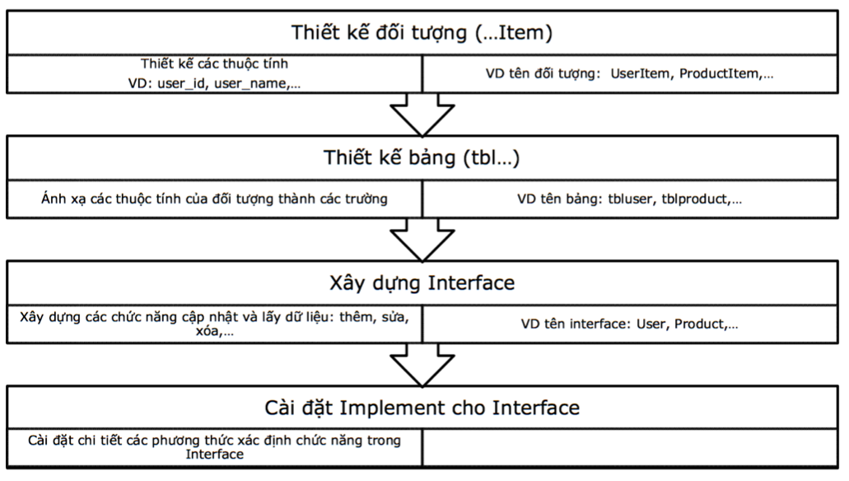

Hình 4.4. Thứ tự thiết kế module

## Giải thuật xử lý chính trong hệ thống.

* + 1. **Giải thuật khách hàng đánh giá sản phẩm**

Nhập thông tin đánh giá

Kiểm tra thông tin

Báo lỗi

Lưu thông tin vào cơ sở dữ liệu

Sai

Đúng

Hiển thị thông tin đánh giá

Hình 4.5. Giải thuật khách hàng đánh giá sản phẩm

Ý nghĩa:

* Thu thập thông tin đánh giá sản phẩm của khách hàng.
* Hệ thống sẽ kiểm tra thông tin vừa nhập của khách hàng, số ký tự nhập.
* Nếu thoả mãn, hệ thống sẽ lưu thông tin đánh giá vào cơ sở dữ liệu. Ngược lại, khách hàng phải nhập lại thông tin.
* Hiển thị đánh giá của khách hàng.

Giải thuật khách hàng đánh giá sản phẩm nhằm mục đích thu thập đánh giá của khách hàng về sản phẩm để cho những khách hàng mua sau có cái nhìn khách quan hơn về sản phẩm, họ có thêm những lời tư vấn chân thật từ những người đã mua sản phẩm trước đó làm tăng khả năng khách hàng mua sản phẩm.

### Giải thuật khách hàng chấm điểm sản phẩm

Chọn ngôi sao để chấm điểm

Khách hàng đã chấm điểm trên SP ?

Tính toán điểm TB cho sản phẩm

Cập nhật điểm trong CSDL

Lưu điểm vào CSDL

Tính điểm TB của khách hàng

Tính độ tương tự của khách hàng

Hiển thị lại điểm trung bình của sản phẩm

Hình 4.6. Khách hàng chấm điểm sản phẩm

Ý nghĩa:

* Để chấm điểm cho sản phẩm khách hàng chọn ngôi sao để chấm điểm cho sản phẩm (điểm tăng dần tính từ trái sang phải với giá trị từ 1 đến 5).
* Hệ thống sẽ kiểm tra xem khách hàng này đã chấm điểm cho sản phẩm này chưa. Nếu chưa, hệ thống sẽ lưu điểm mà khách hàng vừa chấm vào CSDL. Ngược lại hệ thống sẽ cập nhật điểm mới mà khách hàng vừa chấm cho sản phẩm.
* Hệ thống tính toán điểm trung bình cho sản phẩm đó.
* Hệ thống tính điểm trung bình của khách hàng đã chấm điểm.
* Hệ thống tính độ tương tự của khách hàng theo Person
* Hiển thị điểm trung bình của sản phẩm

### Giải thuật gợi ý sản phẩm cho khách hàng.

Có

KH có độ tương tự với KH khác ?

Có sản phẩm để dự đoán

KH có cung cấp thông tin phụ

Dự đoán độ thích của khách hàng trên các sản phẩm theo giải thuật lọc cộng tác

Dự đoán độ thích của khách hàng dựa vào thuộc tính của khách hàng và thuộc tính SP

Hiển thị SP gợi ý

Hiển thị SP bán chạy nhất và các sản phẩm được ưa thích nhất

Không

Có

Không

Có

Không

Hình 4.7. Gợi ý sản phẩm cho khách hàng

Ý nghĩa:

* Giải thuật này dùng để hiển thị những sản phẩm gợi ý cho khách hàng.
* Hệ thống sẽ kiểm tra xem khách hàng có độ tương tự với bất kỳ khách hàng nào khác không. Nếu có độ tương tự với khách hàng khác, hệ thống lại kiểm tra tiếp có sản phẩm được khách hàng có độ tương tự với khách hàng đang xét đánh giá không. Nếu có, hệ thống sẽ dự đoán độ thích của khách hàng trên các sản phẩm theo giải thuật lọc cộng tác. Ngược lại, dự đoán độ thích của khách hàng trên các sản phẩm dựa vào các thuộc tính mà khách hàng đã cung cấp. Nếu không có độ tương tự với khách hàng khác, hệ thống kiểm tra có thông tin mà khách hàng cung cấp lúc đăng ký hay không. Nếu có, dự đoán độ thích của khách hàng trên các sản phẩm dựa vào các thuộc tính đó. Ngược lại sẽ hiển thị các sản phẩm bán chạy nhất cho khách hàng.

## Vận hành.

### Trang chủ

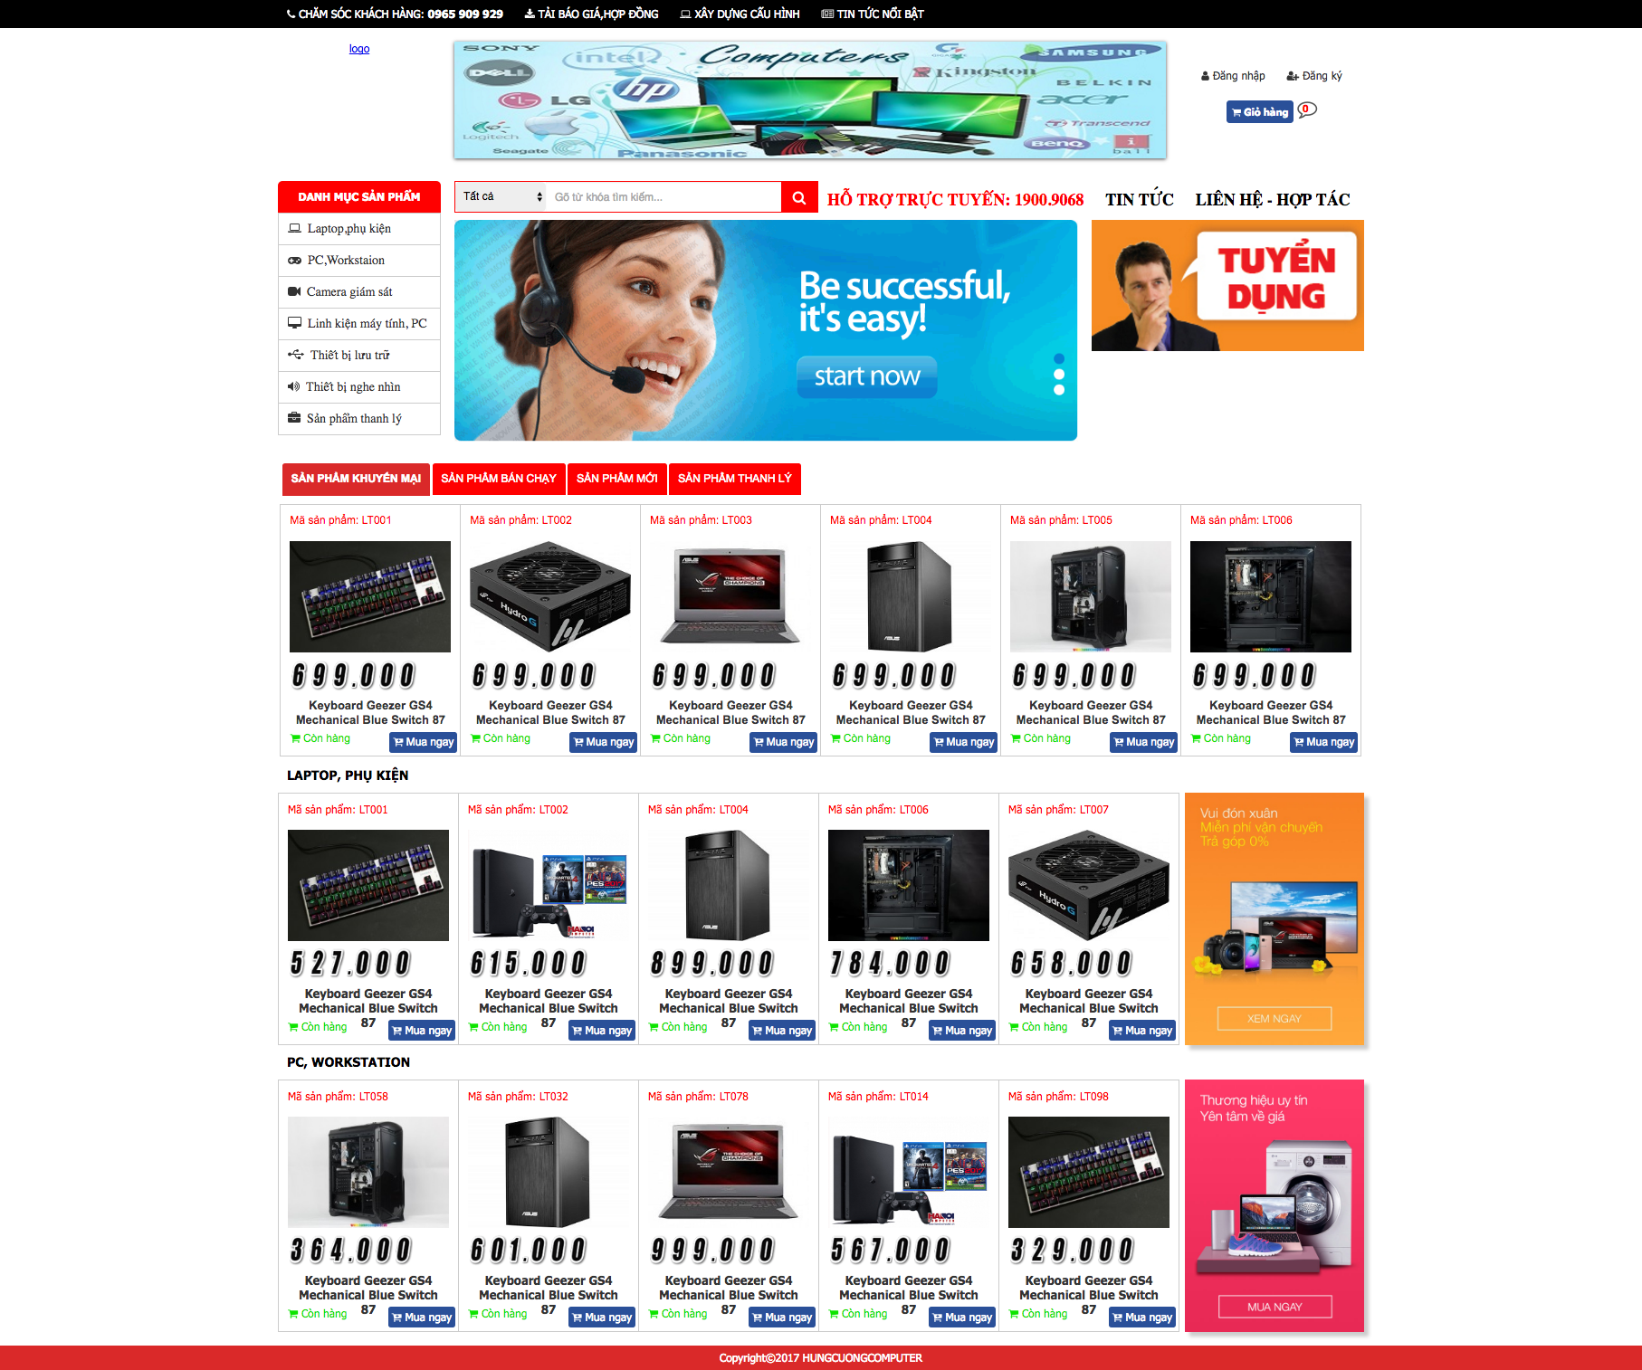

Hình 4.8. Giao diện trang chủ

Khi người dùng truy cập vào đường dẫn của website, trang chủ được hiển thị.

Trang chủ được thiết kế với tông màu đỏ trắng làm nổi bật các mặt hàng cũng như làm cho website thêm sang trọng.

Trang chủ được bố trí theo phong cách hiện đại, sử dụng công nghệ JS mới nhất để xử lý các kịch bản làm cho website càng thêm sinh động.

Trang chủ trình bày danh mục sản phẩm, các sản phẩm hot, khuyến mãi được đưa lên đầu để tiếp cận người dùng tốt hơn.

### Trang chi tiết sản phẩm

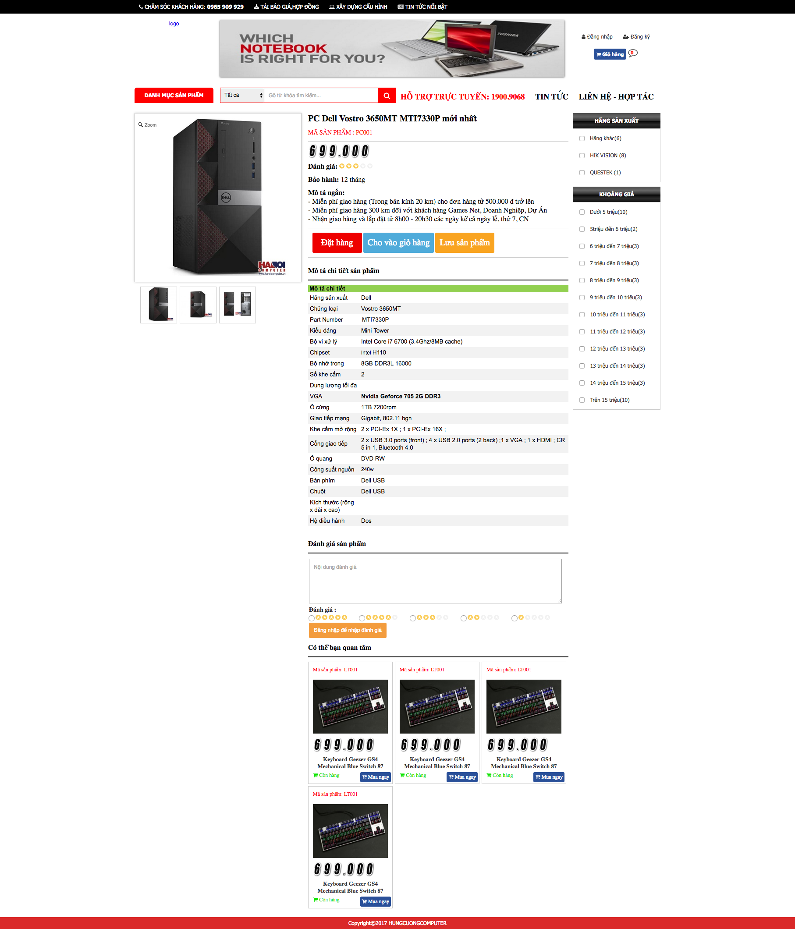

Hình 4.9. trang chi tiết sản phẩm

Khi khách hàng click vào một sản phẩm bất kỳ trên trang chủ thì sẽ chuyển đến trang chi tiết sản phẩm của sản phẩm đó.

Trang chi tiết cung cấp cho người dùng thông tin chi tiết về sản phẩm. Cho phép khách hàng có thể đặt hàng, thêm hàng vào giỏ hàng, đánh giá sản phẩm.

Ngoài ra trang chi tiết còn có chức năng gợi ý sản phẩm liên quan mà người dùng có thể sẽ quan tâm làm cho người dùng có nhiều sự lựa chọn hơn khi mua hàng.

### Giỏ hàng

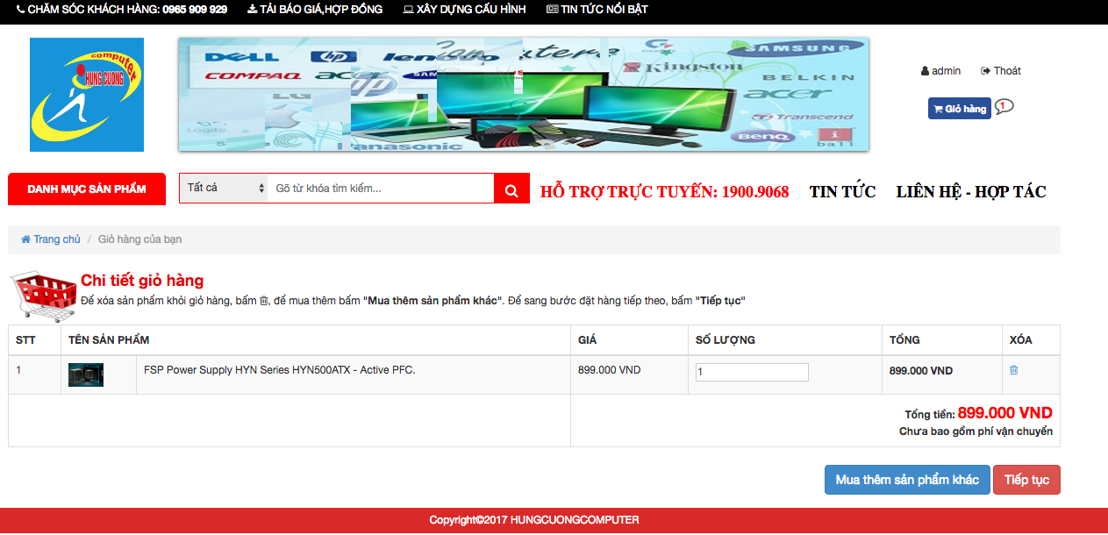

Hình 4.10: Chi tiết giỏ hàng

Giao diện giỏ hàng hiện ra khi khách hàng chọn sản phẩm đặt hàng, và nhấn vào giỏ hàng.

Để tiếp tục mua hàng khách hàng chọn “Mua thêm sản phẩm khác”

Để thanh toán khách hàng chọn tiếp tục.

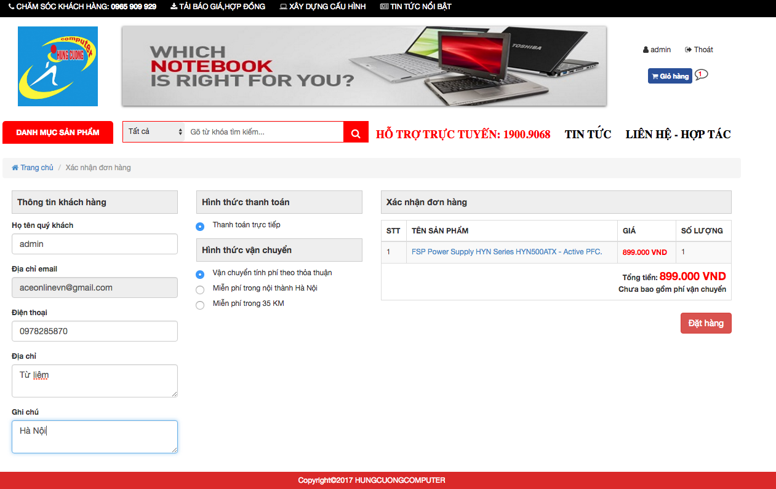

Hình 4.11: Thanh toán

Khách hàng điền đẩy đủ thông tin rồi chọn đặt hàng, hệ thống sẽ xử lý đơn hàng và gửi tin nhắn đặt hàng thành công về số điện thoại của quý khách đã đăng ký.

### Đăng nhập

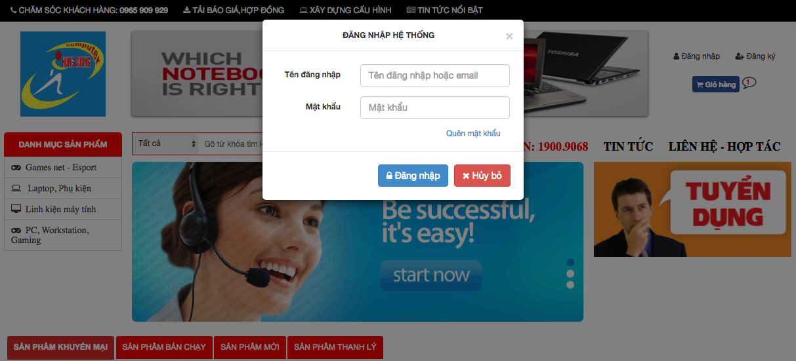

Hình 4.12. Đăng nhập hệ thống

Sau khi người dùng nhập tài khoản, mật khẩu và nhấn đăng nhập, hệ thống sẽ kiểm tra tài khoản có hợp lệ không. Nếu không hợp lệ hiển thị thông báo cho người dùng, nếu tài khoản hợp lệ thì sẽ đăng nhập vào trang quản trị nếu tài khoản đó là tài khoản có quyền quản trị.

### Quản trị sản phẩm

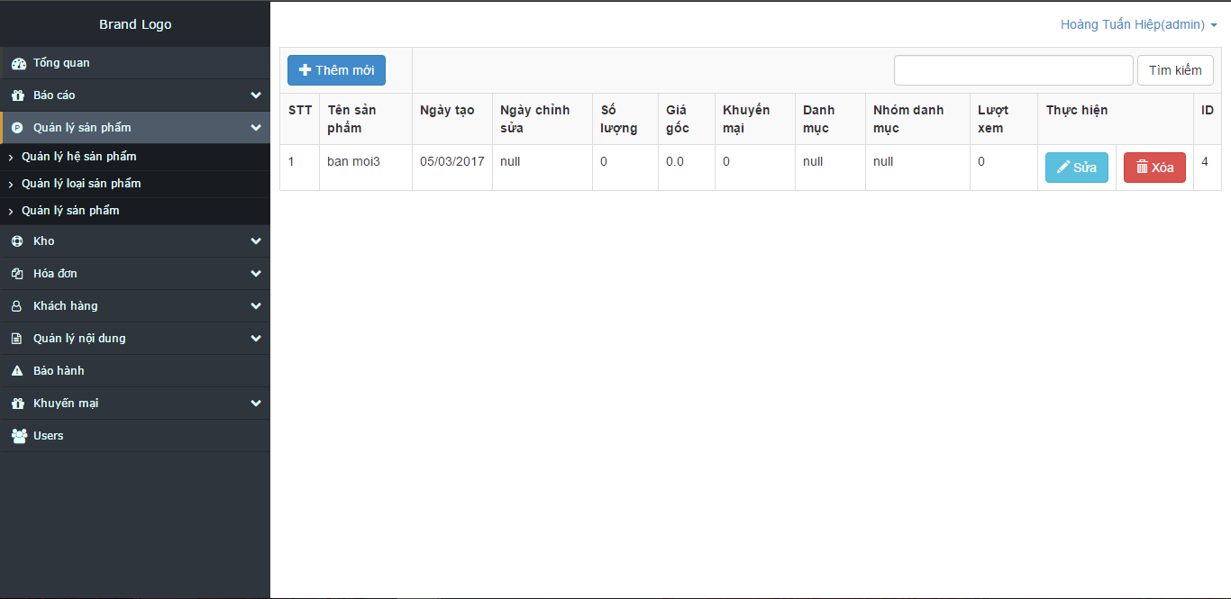

Hình 4.13. Giao diện quản trị sản phẩm

Sau khi đăng nhập quản trị viên sẽ được chuyển đến trang quản trị như hình 4.13 và có thể quản trị những sản phẩm trên hệ thống.

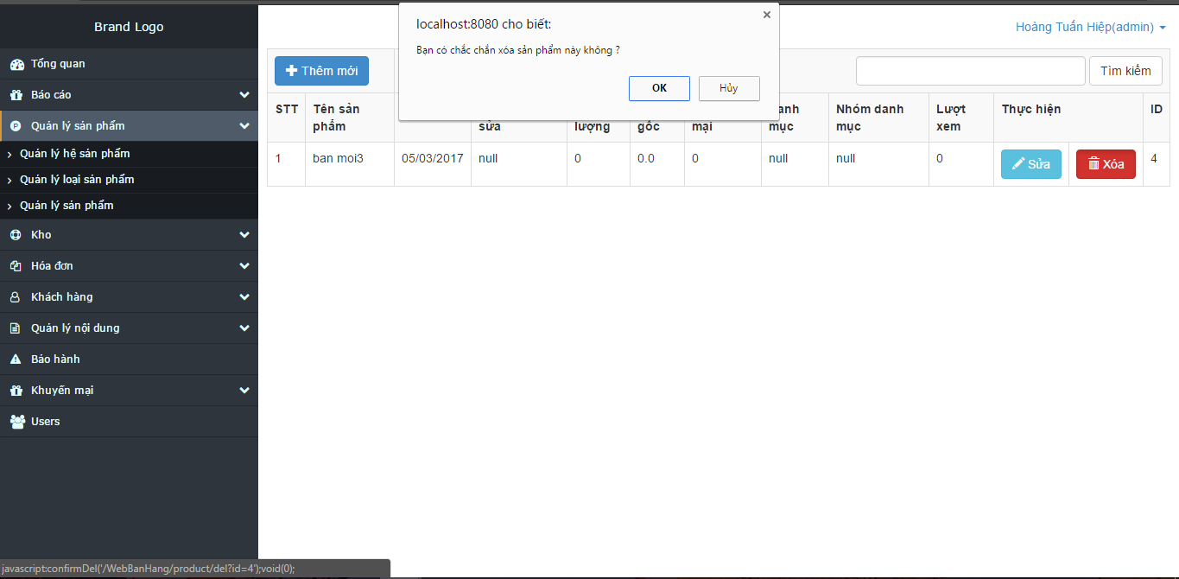

Hình 4.14. Xóa sản phẩm

Khi người dùng chọn xóa sản phẩm ở trang quản lý sản phẩm sẽ hiện ra thông báo: “Bạn có chắc chắn muốn xóa sản phẩm”. Nhấn OK sản phẩm sẽ được xóa trong CSDL.

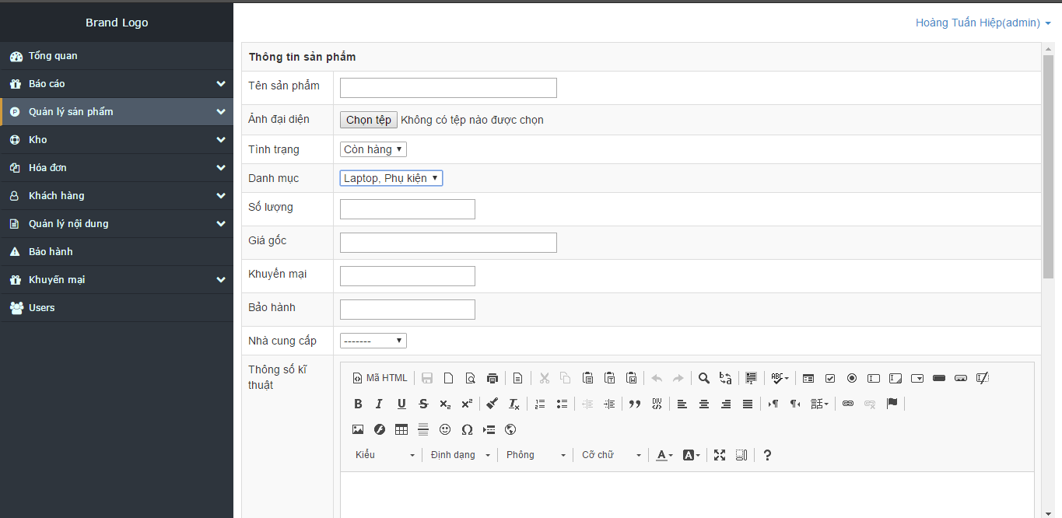

Hình 4.15. Thêm sản phẩm mới

Khi quản trị viên click vào thêm sản phẩm mới, form thêm sản phẩm mới sẽ hiển thị như hình 4.15.

Quản trị viên nhập thông tin sản phẩm và nhấn thêm mới để thêm sản phẩm vào cơ sở dữ liệu.

### Quản trị hóa đơn.

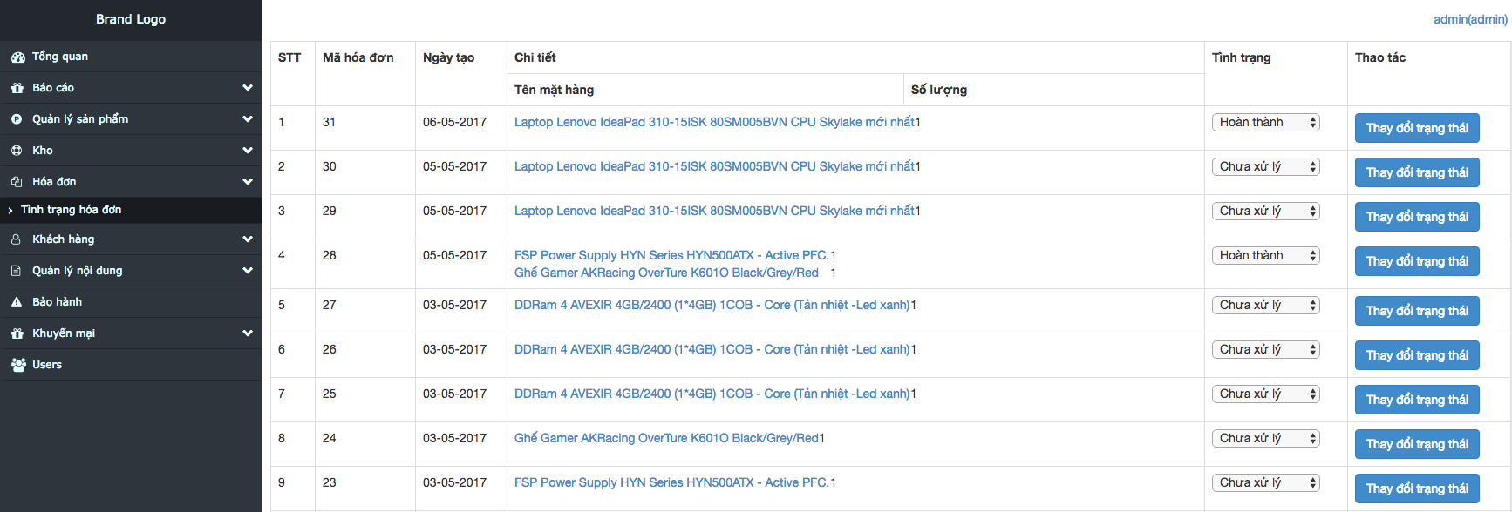

Hình 4.16. Quản trị hóa đơn

Sau khi khách hàng đặt hàng tại trang chủ xong, hệ thống sẽ chuyển thông tin đơn hàng vào tình trạng hóa đơn để quản trị viên xử lý.

# KẾT QUẢ ĐẠT ĐƯỢC

## Những điểm website đã làm được

* Người sử dụng có thể:
  + Truy cập trang web để xem sản phẩm mua đặt hàng.
  + Hiển thị danh mục sản phẩm đồng thời gợi ý các sản phẩm liên quan, đi kèm.
  + Sử dụng chức năng tìm kiếm để tìm kiếm sản phẩm.
  + Hệ thống đặt hàng, thanh toán điện tử (Đăng nhập)
  + Tạo tài khoản trên hệ thống, có thể đăng nhập thông qua mạng xã hội.
* Người quản trị có thể:
  + Quản trị danh mục sản phẩm cũng như sản phẩm trên hệ thống.
  + Lập bảng biểu, báo cáo thống kê
  + Lưu lại toàn bộ thông tin của người dùng làm cơ sở căn cứ để chăm sóc khách hàng.
  + Nhập xuất kho, lập hóa đơn, xuất hóa đơn.

## Những điểm website chưa làm được

**-** Chức năng tìm kiếm chưa hoàn thiện;

- Chức năng báo cáo, thống kê chưa hoàn thiện;

- Chưa quản lý được bình luận của bạn đọc

- Một số chức năng của hệ thống hoạt động chưa ổn định;

- Một số giao diện chưa được hoàn mỹ.

- Chức năng chat online chưa hoàn thiện

## Hướng phát triển của hệ thống

Hướng phát triển của hệ thống là trở thành website bán hàng kỹ thuật số tin cậy của khách hàng.

Hệ thống cần được hoàn thiện các chức năng để có thể vận hành một cách ổn định và toàn vẹn.

## Kết luận

Trong sự phát triển mạnh mẽ của thương mại điện tử, bán hàng qua mạng là một giải pháp kinh doanh mang tính thời thượng và đột phá giúp cho sản phẩm có thể đến tay khách hàng một cách dễ dàng. Trong khóa luận tốt nghiệp này, em đã xây dựng hệ thống bán hàng kỹ thuật số kết hợp với mô hình tư vấn tự động dựa trên độ tương tự trực tiếp giữa hai người dùng hoặc sản phẩm, từ đó đưa ra dự đoán đánh giá của người dùng với sản phẩm mới. Đối với những người dùng mới thì sẽ lọc dựa trên một số thuộc tính thu thập được từ người dùng để tư vẫn những sản phẩm.

Bên cạnh đó, hệ thống bán hàng trực tuyến còn giúp cho người quản trị có thể quản lý được đầu ra đầu vào của sản phẩm, nhập xuất hóa đơn, báo cáo thống kê, quản trị người dùng … như một hệ thống quản trị nhân lực (ERP) chuyên nghiệp.

# PHỤ LỤC

Cài đặt và cấu hình thư viện.

Bước 1: Tải và cài đặt JDK 8 tại trang chủ: http://www.oracle.com/technetwork/java/javase/downloads/jdk8-downloads-2133151.html

Bước 2: Tài và cài đặt eclipse tại trang chủ: <https://www.eclipse.org/downloads/>?

Bước 3: Tải và cài đặt MySQL, MySQL Workbench tại trang chủ:

* MySQL: <https://www.mysql.com/downloads/>
* MSQL Workbench: <https://dev.mysql.com/downloads/workbench/>

Bước 4: Restore Database:

* File backup database đặt tại HE THONG TU VAN VA BAN HANG KTS/ SETUP/Database.sql.
* Mở file Database.sql trong MysqlWorkbench và execute.

Bước 5: Import project:

* Thư mục project HE THONG TU VAN VA BAN HANG KTS/SOURCE/WebBanHang.
* Mở Eclipse, File / Import…

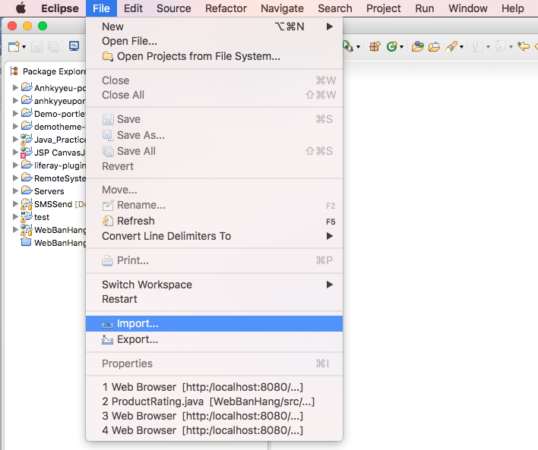

* Chọn General /

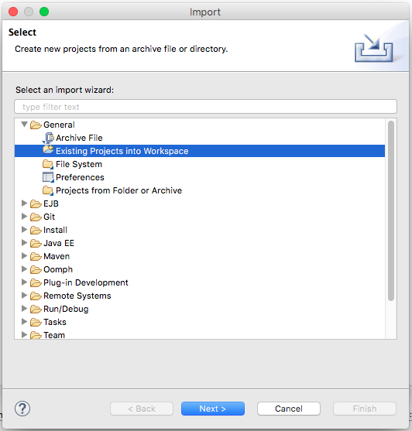

* Chọn Next, Chọn Browse… chọn đến thư mục WebBanHang
* Chọn Finish.

Bước 6: Cấu hình môi trường chạy Tomcat.

* Tải Tomcat 8 tại trang chủ https://tomcat.apache.org/download-80.cgi
* Eclipse / Window / Preferences …

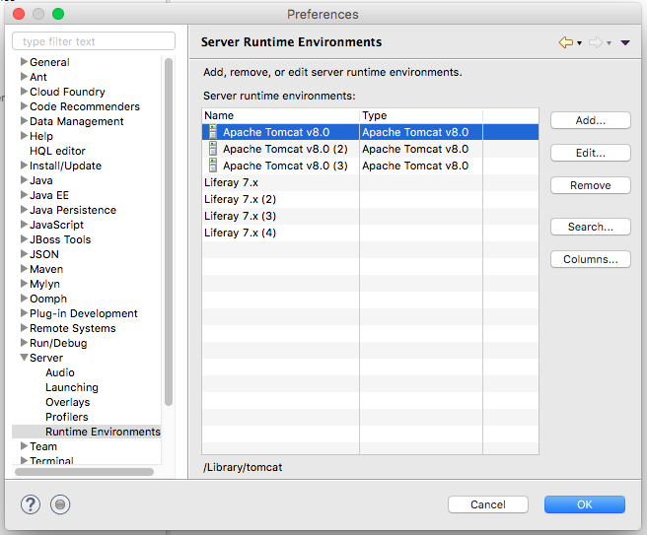

* Chọn Server / Runtime Evironments.
* Chọn Add…

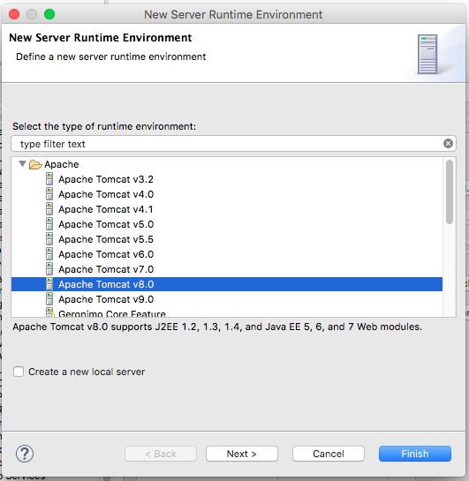

* Chọn Apache Tomcat v8.0
* Chọn Next
* Chọn Browser … trỏ đến đường dẫn thư mục của Tomcat.
* Chọn finish.

Bước 7: Chạy chương trình:

* Chuột phải vào Project, chọn Run as / Run On Server.

# TÀI LIỆU THAM KHẢO

1. **Tài liệu tham khảo về Lọc cộng tác:**

[1]. Lê Thanh Huyền, Phương pháp lọc cộng tác và ứng dụng trong hệ thống tư vấn.

[2]. Nguyễn Hùng Dũng, Hệ thống gợi ý sản phẩm trong bán hàng trực tuyến sử dụng lọc cộng tác.

1. **Tài liệu tham khảo về công nghệ Java Web Application:**

[3]. Vietjack.com, website chia sẻ nội dung miễn phí dành cho người Việt.

[4]. Giáo trình lập trình Java, Huỳnh Ngọc Tín, Nguyễn Trác Thức, Tôn Thất Hòa An, NXB Đại Học Quốc Gia 2007.

1. **Tài liệu tham khảo về phân tích thiết kế hệ thống:**

[5]. Giáo trình phân tích và thiết kế hệ thống thông tin – Nguyễn Văn Ba, tái bản 2002

[6]. Phân tích thiết kế hướng đối tượng(UML) – Bùi Minh Phụng

<https://sites.google.com/site/buiminhphung/>